Manual zum
Gesprächsleitfaden
„Wer ich bin! Was ich will!“

zur Versorgungsplanung
am Lebensende und
Patientenverfügung für
Menschen mit Hilfebedarf

Autorin:
Evelyn Franke
Dipl.-Lehrerin, Dipl.-Rehabilitationspädagogin,
NEPA-Therapeutin, Palliative Care, Ethikberaterin im Gesundheitswesen,
Gesprächsberaterin nach § 132g SGB V

Diakonie Stetten e.V.
Geschäftsbereich Leben-Wohnen-Kernen
Abt. PauLe (Patientenautonomie am Lebensende)
Schlossberg 2
71394 Kernen i.R.

Telefon: 07151 940 3182
E-Mail: evelyn.franke@diakonie-stetten.de

Inhaltliche und methodische Hinweise und Vorschläge für Gespräche mit Menschen mit kognitiver Beeinträchtigung, auf die hier nicht eingegangen wird, finden sich in:
Evelyn Franke (2018, 2. Auflage): Anders leben - anders sterben:
Gespräche mit Menschen mit geistiger Behinderung über Sterben, Tod und Trauer,
Springer Verlag
- ISBN-10: 3662558246
ISBN-13: 978-3662558249

Mit Sterben und Tod beschäftigt sich jeder Mensch im Laufe des Lebens, auch Menschen mit geistiger Behinderung. Diese Menschen haben jedoch besondere Bedürfnisse: Ihr Zugang und Wissensstand unterscheiden sich oft deutlich von denen anderer Menschen, und dies führt im Betreuungsalltag oft zu Unsicherheiten.
Die Autorin skizziert die Todes- und Lebenskonzepte von Menschen mit geistiger Behinderung und stellt ein Curriculum mit methodischer Umsetzung für sie vor zu Lebensphasen, Palliativpflege,
Sterben, Tod und Trauer.
Einheiten aus dem Schulungsprogramm können auch (in Einzel- und/oder Gruppengesprächen) für die vorbereitenden Gespräche zur Versorgungsplanung am Lebensende nach § 132g SGB V umgesetzt werden.
----------------------
Das hier vorgelegte Manual begleitet den Gesprächsleitfaden „Wer ich bin! Was ich will!“ zur Versorgungsplanung am Lebensende und Patientenverfügung für Menschen mit Hilfebedarf.
Der bearbeitete Gesprächsleitfaden enthält auch die Behandlungsanordnung für den Notfall und sollte von daher für den Notfall einer lebensbedrohlichen Situation sofort auffindbar sein. In Einrichtungen sollte es deshalb Absprachen geben, wo im ganzen Haus, in allen Wohngruppen/Stationen an immer demselben Platz diese Unterlagen für den Notfall auffindbar sind.

Diese Dokumente kommen nur zum Einsatz, wenn der Mensch mit kognitiven Beeinträchtigungen nicht mehr einwilligungsfähig ist. Ansonsten kann er seinen Willen aktuell äußern. Dieses Dokument kann mit ins Krankenhaus gegeben werden, da hier Behandlungswünsche transparent werden.

Die vorgestellte Deskriptionsdiagnostik die Sprachentwicklungsstandes und der Gesprächsleitfaden für Gespräche mit Betreuerinnen/Bevollmächtigten, falls der Menschen mit Hilfebedarf seinen Willen nicht (mehr) äußern kann, können bei der Autorin bezogen werden.

Inhalt/Aufbau

- Einleitung
- Wissen, worum es geht
- Wissen, dass es um eine ernste Entscheidung geht
- Wissen, dass die Entscheidung begründet sein sollte
- Wissen, dass die Entscheidung Folgen hat
- Die Erklärungen und Fragen verstehen
- Wissen, dass man die Entscheidung nicht selbst treffen muss, sondern abgeben kann
- Wissen, dass und wie Entscheidungen geändert werden können
- Wissen, dass es eine Betreuerin/Bevollmächtigte gibt und was ihre Aufgaben sind
- Gesprächsleitfaden „Wer ich bin! Was ich will!“
- Gesprächsmethodik
- Dokumentation des Gesprächsprozesses/Leistungsnachweis
Literatur

1. Einleitung
Menschen mit kognitiver Beeinträchtigung haben als Bewohner einer Einrichtung der Behinderten-hilfe Anspruch auf die Gespräche zur Versorgungsplanung am Lebensende nach § 132 g SGB V. Dabei soll das Gesprächsangebot aufsuchend, begleitend und barrierefrei sein.
"Aufsuchend" ist kein Problem: wir bieten unsere Gespräche an, gehen in die Wohnsituation der Bewohnerinnen und müssen nicht warten, bis sie aufgrund einer gesundheitlichen Situation einen Gesprächsbedarf entwickeln und erkennen.
Auch mit "begleitend" werden wir keine Schwierigkeiten haben, da wir feste Zeitintervalle definieren können, in denen wir mit den Bewohnerinnen und ihren Betreuerinnen ein weiteres Gespräch führen. Ein Zweitgespräch kann es geben, weil sich die Gesundheits- oder Lebenssituation des Menschen mit kognitiver Beeinträchtigung ändern, weil es einen Betreuerwechsel gab oder zur Aktualisierung der Absprachen und erstellten Dokumente. Vor allem, wenn ältere Angehörige die Betreuung haben, wird der Betreuerwechsel als Grund für ein Zweitgespräch relevant werden. Bei Bewohnerinnen, die ältere (Angehörigen-)Betreuerinnen haben, sollten wir die Erstgespräche dann führen, wenn diese Angehörigen noch gut als "Informationsquelle" über das Leben, die Entwicklung, die Einstellung des Menschen mit Beeinträchtigung Auskunft geben können. Dies wird vor allem dann wichtig sein, wenn es eine Bewohnerin ist, die erst kurze Zeit bei uns lebt oder wenn es auf den Wohngruppen einen schnellen Mitarbeiterinnenwechsel gibt.
Aber wie ist das mit "barrierefrei"? Und wie stark kann die Barriere abgebaut werden, sodass das Gespräch und das Vorsorgedokument dem Inhalt und Anspruch an die Versorgungsplanung gerecht werden? Inwieweit kann auch der gutgemeinte Abbau einer Barriere Entscheidungsoptionen einschränken und damit nicht den Willen des Menschen ausdrücken, sondern die strukturellen Möglichkeiten widerspiegeln?

Bei allen Bemühungen um die Barrierefreiheit darf nicht übersehen werden, dass es hier mitunter um Entscheidungen über Leben und Tod geht. Und es geht darum, wie das Leben nach einer medizinischen Notfallbehandlung gelebt werden kann und ob diese eventuelle zusätzliche Einschränkung der individuellen Möglichkeiten in der Lebensführung immer noch so viel der individuell definierten Lebensqualität zulässt, dass das Leben weiterhin lebenswert erscheint.
Das sind alles sehr individuelle Fragen und Sichtweisen, die sich in ihrer Konsequenz immer aus dem EINEN Leben ergeben. Niemals können diese Fragen pauschal und für alle Menschen gleich beantwortet werden. Die Entwicklung von Lebensentwürfen, Werten und Einstellungen zu Leben, Gesundheit, Krankheit und Sterben ist immer nur von einem Menschen aus zu beschreiben bzw. für ihn (i.S. einer Vertreterdokumentation bzw. eines Vertreterzeugnisses) zu beobachten - nie zu werten.

Formuliert eine Betreuerin nach §1901 a (2) einen Patientenwillen und trifft auf dieser Grundlage eine Behandlungsentscheidung, geht sie natürlich nach dem Willen bzw. dem mutmaßlichen Willen ihrer Betreuten - nie nach ihrem eigenen Werten, ihren Einstellungen, Ängsten, Hoffnungen, Ablehnungen. Vielleicht ist gerade das das Schwere an einer Betreuung - alles nur aus dem Leben und der Biographie der Betreuten zu sehen, sich ihre Sichtweise zu Eigen machen und dann aus dieser mitunter sehr fremden Sichtweise (bezogen auf die eigene) heraus zu entscheiden.

Sehr viel schwerer wird dies, wenn die Betreute aufgrund von kognitiven und kommunikativen Beeinträchtigungen auch früher keinen eigenen Willen bilden und formulieren konnte.
Viele Menschen mit kognitiver Beeinträchtigung können sicher eine aktuelle Behandlungs- entscheidung treffen. So können sie sagen, ob sie bei Zahnschmerzen zum Zahnarzt gehen wollen. Auch können sie entscheiden, ob sie der Empfehlung ihrer Hausärztin im Beratungsgespräch folgen und sich gegen Grippe impfen lassen wollen. Bei Zahnschmerzen ist die Situation sehr real, denn die Schmerzen sind jetzt da. Die Frage ist: Zahnarzt oder aushalten? Bei der Grippeimpfung ist die Sache schon etwas schwieriger, denn zur Vermeidung der Situation Grippe wird die Impfung angeboten – nicht während der Grippe, wenn die Erkrankung real ist und von daher besser einzuschätzen ist. Hier kann die Ärztin im Aufklärungsgespräch auf die Erfahrungen der Menschen mit kognitiver Beein-trächtigung zurückgreifen – entweder auf die Beobachtung der Grippeerkrankung anderer oder auf das Erleben einer eigenen Grippeerkrankung.
Auf welche Erfahrungen kann die Gesprächsbegleiterin zur Versorgungsplanung nach § 132g SGB V zurückgreifen?
Es gibt Menschen mit kognitiver Beeinträchtigung, die von ihren kognitiven und sprachlichen Möglichkeiten her in der Lage sind, eine Patientenverfügung zu erstellen – zum Beispiel nach dem Muster der „Deutschen interprofessionellen Vereinigung Behandlung im Voraus planen“ (DiV-BVP). Auf der anderen Seite wird es Bewohnerinnen geben, deren Hilfebedarf so groß ist, dass es nur zu einer Vertreterdokumentation (DiV-BVP) oder einem Vertreterzeugnis (Evelyn Franke) kommen kann.
Und es gibt Menschen mit kognitiver Beeinträchtigung, die zwischen diesen beiden Polen leben. Für diese „dritte Gruppe“ wurde „Wer ich bin! Was ich will!“ eine Dokumentation des Behandlungswillens erarbeitet.

Der Gesprächsleitfaden „Wer ich bin! Was ich will!“ ist einfach formuliert, verzichtet jedoch bewusst auf mehr Elemente der Einfachen Sprache und auf erklärende Symbole, Bilder, Smileys. Sollte jemand mit diesem Material nicht arbeiten können, dann kann sie keine Patientenverfügung erstellen; es muss dann als Vorsorgedokument eine Vertreterdokumentation oder ein Vertreterzeugnis mit ihrem Betreuer/Bevollmächtigten gemacht werden. Die Frage nach dem eigenen Willen zur Behandlung und Pflege am Lebensende ist schwierig. Einfache Antworten kann es nicht geben.

Vielleicht schauen wir uns der Reihe nach an, was es braucht, um eine Vorsorgeverfügung zu treffen.
- wissen, worum es geht
- wissen, dass es um eine ernste Entscheidung geht
- wissen, dass die Entscheidung begründet sein sollte
- wissen, dass die Entscheidung Folgen hat
- die Erklärungen und Fragen verstehen
- wissen, dass man die Entscheidung nicht selbst treffen muss, sondern abgeben kann
- wissen, dass und wie Entscheidungen geändert werden können
- wissen, dass es eine Betreuerin/Bevollmächtigte gibt und was ihre Aufgaben sind

Bis auf das „Vorhandensein“ einer Betreuerin/Bevollmächtigten sind diese acht Punkte für Menschen mit kognitiver Beeinträchtigung und Menschen ohne kognitive Beeinträchtigung identisch. Jede sollte das wissen, bevor bzw. wenn sie eine Patientenverfügung erstellt.

2. Wissen, worum es geht
Wenn Menschen mit kognitiver Beeinträchtigung für sich eine Patientenverfügung erstellen wollen, dann müssen sie wissen, dass es um Fragen von Leben und Tod geht. Um welche beiden Pole des menschlichen Lebens aber geht es genau. Was ist „mein Leben“ – das ist vor allem mein Alltag. Und der Alltag bestimmt sich für viele durch das Wohnen, durch Arbeit, durch Familie und Freunde, durch Partnerschaft, durch kommunale Angebote, durch Religionsgemeinschaften und durch besondere Erlebnisse wie Freizeiten und Urlaube. Auch der Gesundheitszustand und dadurch notwendige heutige oder frühere Behandlungen bestimmen den Alltag. Der heutige Alltag ist das Resultat auch von strukturellen Möglichkeiten innerhalb der Einrichtung, der Kommune und der entschiedenen Annahme/Ablehnung dieser Möglichkeiten; das macht neben familiären Gegebenheiten die Biografie aus.
Hier ist es besonders wichtig, die Menschen mit kognitiver Beeinträchtigung daran zu erinnern, dass sie – vor allem früher – Versorgungs- und Betreuungsstrukturen weder hinterfragen noch ablehnen noch ändern konnten. Von daher ist das Nicht-Erreichen von individuellen Lebenszielen kein persönliches Versagen. Die Vergangenheit kann angeschaut und gewürdigt werden, eine Veränderung jedoch ist nur im Heute und Morgen möglich. Angeschaut werden kann das bisherige Leben anhand von individuellen und gesellschaftlichen Normen und Werten.
In einer Patientenverfügung wird überlegt, was am heutigen Leben gut und wertvoll ist und worauf man in der Zukunft auf gar keinen Fall verzichten möchte. Das spiegelt sich wieder in der Beschreibung der Risiken, die eine medizinische und pflegerische Behandlung mit sich bringen darf, ohne dass die individuell definierte Lebensqualität verringert oder aufgegeben werden muss.
Auch hier spielen individuelle und gesellschaftliche Normen und Werte die entscheidende Rolle.
Neben der Frage nach der individuellen Definition des Lebens steht die Frage nach dem Tod.
Was ist der Tod? Kann man sich den Tod vorstellen? Der Tod ist, wenn das Leben nicht mehr ist – also das Gegenteil? Wohl nicht so ganz, denn dann wäre ich noch da – aber ohne all das, was meinen heutigen Alltag ausmacht.
Was kann man über den Tod sagen? Was macht den Tod aus – erst einmal (und schützend) ganz allgemein.
„Das Todeskonzept bezeichnet die Gesamtheit aller kognitiver Bewußtseinsinhalte (Begriffe, Vorstellungen, Bilder), die einem Kind oder einem Erwachsenen zur Beschreibung und Erklärung des Todes zur Verfügung stehen. Das Todeskonzept beinhaltet eine kognitive Komponente, an der primär Wahrnehmung und Denken beteiligt sind, sowie eine emotionale Komponente, welche die mit einzelnen kognitiven Inhalten des Todeskonzepts verbundenen Gefühle abdeckt. (Wittkowski 1990, S. 44)“

„In einer Reihe von Arbeiten wurde die Entwicklung des Todeskonzepts von Kindern beschrieben, wobei sich in der Literatur oft ein Verweis auf die Arbeit von Nagy aus den späten 1930er-Jahren findet, nach der sich das Todeskonzept bei Kindern in drei Phasen entwickelt (Wittkowski 1990, 2003;). Dabei umfasst die Phase 1 die Kinder unter fünf Jahren, die den Tod als Schlaf oder anderweitig zeitweise einschränkenden Zustand verstehen, der nicht endgültig ist. Jüngere Kinder in dieser Phase glauben, dass Verstorbene wie sie auch atmen, fühlen und denken können. Kinder zwischen dem fünften und neunten Lebensjahr, die von ihrer Entwicklung her der Phase 2 zugeordnet werden, gehen von der Endgültigkeit des Todes aus und fragen nach den Ursachen des Todes, wobei der Tod als Ereignis von außen gesehen wird – d. h. als von außen verursacht. Damit stehen Krankheit und Alter für die Erklärung der Todesursache noch nicht zur Verfügung. Erst in Phase 3 der Entwicklung des Todeskonzeptes – ab neun Jahren – verstehen Kinder, dass der Tod durch innere und äußere Ursachen eintritt und als unvermeidliches Ereignis nicht zufällig geschieht.
Die von Nagy beschriebenen Phasen der Entwicklung des Todeskonzepts mit seinen Subkonzepten entsprechen der von Piaget (1992) formulierten kognitiven Entwicklung des Kindes, wobei in der Stufe des konkretoperativen Denkens zwischen dem siebten und zwölften Lebensjahr das Todeskonzept bei Kindern ausgereift ist. Wittkowski (1990) definiert vier Subkonzepte innerhalb des Todeskonzeptes:
- Nonfunktionalität – die Erkenntnis, dass alle lebensnotwendigen Körperfunktionen beim Eintritt des Todes aufhören,
- Irreversibilität – die Einsicht in die Unumkehrbarkeit des Todes, wenn er eingetreten ist,
- Universalität – das Bewusstsein, dass alle Lebewesen sterben müssen,
- Kausalität – das Verständnis von den physikalischen und biologischen Ursachen des Todes.“ (Franke 2018)

Nur wer das weiß, kann sich wirklich Gedanken über Behandlungen im Notfall machen. Nur wer weiß, was der Tod ist, kann sich Gedanken über seinen Tod machen. Von daher ist das Wissen um den Tod die erste Voraussetzung für eine Patientenverfügung, in der es um Fragen von Leben und Tod geht.
Auftrag an die Gesprächspraxis
Die Gespräche zur Versorgungsplanung sind ganz sicher nicht der Zeitpunkt, um mit Menschen mit kognitiver Beeinträchtigung an ihrem Todesverständnis und Todeskonzept zu arbeiten. Aber in diesen Gesprächen muss Zeit und Gelegenheit sein, mit den Menschen mit kognitiver Beeinträchtigung über den Tod und seine Vorstellungen über den Tod zu sprechen.
Der Gesprächsleitfaden „Wer ich bin! Was ich will!“ beginnt mit Fragen zur Person und dem heutigen Leben, bevor es unter dem Punkt „Wann bin ich traurig – was macht mir Angst?“ um Gedanken zum Sterben geht. Diesen Gesprächspunkt muss man nicht mit dieser Frage beginnen, sondern kann zunächst (eventuell das Erzählen aus dem Biografieteil aufgreifend) fragen, ob die Gesprächspartnerin mit kognitiver Beeinträchtigung das Älterwerden, Kränkerwerden und Sterben eines Menschen miterlebt hat. Dabei werden Erfahrungen und Beobachtungen aus einem sehr dichten Kontakt mit der Sterbenden wahrscheinlich prägender, eventuell beunruhigender und angstauslösender sein als Erfahrungen und Beobachtungen aus einer (vor allem emotionalen) Distanz heraus. Sprechen Menschen mit kognitiver Beeinträchtigung über ihre Beobachtungen zu Sterben und Tod, kann man an ihr Erzählen anknüpfen und nachfragen.
Viele haben schon Verstorbene gesehen und können zum Teil sehr genau und treffend das Aussehen von Verstorbenen beschreiben. Wenn sie sagen „blass“ oder „wie eine Kerze“, kann man anknüpfen und davon sprechen, dass alle wichtigen Körperfunktionen mit Eintritt des Todes aufhören und dass die Verstorbene so „blass“ und „wächsern“ aussah, weil das Herz kein Blut mehr durch den Körper pumpte.
Wenn man über diese Verstorbene spricht, kann man fragen, ob die Gesprächspartnerin mit kognitiver Beeinträchtigung die Todesursache kennt, und man kann nach der Beisetzung fragen. Vielleicht hat die Gesprächspartnerin mit kognitiver Beeinträchtigung mehr als einmal einen Sterbeprozess beobachtet oder mehr als einen Todesfall in der Familie/der Wohngruppe/der Wohnstätte erlebt? Und vielleicht sind diese Erzählungen dann auch der Punkt, an dem die Gesprächsbegleiterin über die Frage sprechen kann, ob ihre Gesprächspartnerin mit kognitiver Beeinträchtigung eines Tages sterben wird. Und möglicherweise kann die Gesprächspartnerin mit kognitiver Beeinträchtigung dann aufgrund ihrer Beobachtungen anderer Lebensenden über ihr – natürlich noch weit entferntes – Lebensende sprechen.
Als ich anfing, mit Menschen mit kognitiver Beeinträchtigung über ihre Erfahrungen, Beobachtungen und Gedanken zum Tod zu sprechen, dachte ich, ich muss ganz besonders vorsichtig und behutsam mit dem Gespräch beginnen und nach Möglichkeit nur neutrale - wenn nicht gar verschönende – Worte gebrauchen. Sehr schnell sah ich, dass nicht meine Gesprächspartnerinnen mit kognitiver Beeinträchtigung Schwierigkeiten mit diesem Thema haben, sondern dass es mir schwerfällt, diese Fragen ganz klar, offen und unaufgeregt auszusprechen. Nicht nur von einer Gesprächspartnerin bekam ich die Rückmeldung, dass es Zeit wurde, dass man auch mal über dieses Thema redet.
Erst wenn klar ist, dass die Menschen mit kognitiver Beeinträchtigung ein „reifes“, d.h. in allen Subkonzepten zwar individuelles, aber vollständiges und richtiges Todeskonzept entwickelt haben, macht es Sinn, mit ihnen über ihr Sterben und ihren Tod zu sprechen.
Wenn ich davon ausgehe, dass ich (mindestens) eine zweite Chance habe, sehe ich den ersten Lebens-Durchlauf als Probe. Wenn ein Mensch nicht weiß, dass er nur dieses eine Leben hat, wird er Gedanken und Gespräche über das Ende dieses einen Lebens nicht so ernst nehmen, wie es angebracht ist.
Dabei sei schon hier daran erinnert, dass es für eine wirkliche Verständigung nicht genügt, wenn zwei Menschen das gleiche Wort – d.h. die gleichen Laute – verwenden. Neben den gleichen Worten muss es auch die gleiche Wortbedeutung geben. Kenntnis des Wortes und der adäquaten Bedeutung fallen nicht immer zusammen. Eine umfassende und richtige Wortbedeutung i.S. eines Begriffs kann nicht automatisch angenommen werden, nur weil jemand ein Wort verwendet. (siehe hier: 6. Die Erklärungen und Fragen verstehen)

3. Wissen, dass es um eine ernste Entscheidung geht
Nicht minder wichtig ist die Frage, ob die Gesprächspartnerinnen mit kognitiver Beeinträchtigung verstehen, dass wir uns zwar in einer zwanglosen Situation treffen und diese Situation für uns alle angenehm sein soll, dass es aber in unseren Gesprächen im Ergebnis mitunter um Fragen von Leben und Tod geht.
Der Gesprächsbedarf und der Bedarf zur Versorgungsplanung kann von den Menschen mit kognitiver Beeinträchtigung geäußert werden – genauso von ihren Betreuerinnen/Bevollmächtigten, den behandelnden Hausärzten, Angehörigen und Mitarbeitenden in den Wohngruppen. Bei der Absprache des ersten Gesprächstermins wird es darum gehen, wo man sich zum Gespräch trifft und wer dabei sein soll.
Auch wenn der Gesprächsbedarf nicht vom Menschen mit kognitiver Beeinträchtigung geäußert wird, so ist sie doch diejenige, die bestimmt, wer bei den ersten Gesprächen dabei sein soll. In den ersten Gesprächen wird es noch nicht um die eigentlichen Dokumente gehen, sondern um die Ziele des Gesprächsprozesses und den möglichen Zeitumfang der einzelnen Gespräche. Dann sollte auch besprochen werden, worum es genau in den Gesprächen geht – zum Beispiel zunächst um die aktuelle gesundheitliche Situation, dann um Behandlungsoptionen, wie sie sich tatsächlich ergeben.
Sollte es keine gesundheitliche bzw. Krankheitssituation geben, auf die die Gespräche zur Versorgungsplanung reagieren, dann werden diese vorbereitenden Gespräche nicht minder zeit- und vorbereitungsintensiv sein. Wenn es in der Behandlungsanordnung für den Notfall um die Reanimation geht, dann muss die Gesprächspartnerin mit kognitiver Beeinträchtigung wissen, wann das nötig sein könnte und mit welchen Risiken und Chancen die Reanimation verbunden ist. Das lässt sich nicht nebenbei besprechen, dafür braucht es eine gute Vorbereitung.
Alternativ kann man an der Stelle der Behandlungsanordnung für den Notfall mit dem Gespräch langsamer werden und jede Behandlungsoption in einem weiteren Gespräch vertiefen und entscheiden lassen. Konkret heißt das, im ersten Gespräch kommt man bis an die Stelle, dass die Gesprächspartnerin mit kognitiver Beeinträchtigung alle anderen Fragen/Themen besprochen hat und sich für die Gesprächsbegleiterin ein gutes Bild des Menschen ergeben hat, der da vor ihr sitzt. Da auch die Gesprächsbegleiterin das Ergebnis des Gesprächsprozesses (Patientenverfügung oder „Wer ich bin! Was ich will!“) unterschreibt, muss sich für sie in den Gesprächen ein Bild von ihrem Gegenüber ergeben, zu dem dann die Entscheidung passt. In Abhängigkeit vom zeitlichen Rahmen und der Fähigkeit zur Konzentration beider Gesprächsparteien kann man dann über die Reanimation sprechen oder aber hier das Gespräch unterbrechen. Es muss noch genügend Zeit und Aufmerksamkeit für die nun folgenden Entscheidungen vorhanden sein.
Niemand wird diesen ernsten Fragen und Themen gerecht, wenn es heißt: „es war zwar anstrengend und langwierig bis hier, aber das schaffen wir heute noch …“. Indem sich die Gesprächsbegleiterin „beeilt“ und unter Druck fühlt, wird sie in ihrem Bestreben, „das heute noch zu schaffen“, ihre Erklärungen verkürzen und auf mögliche Fragen ihres Gegenübers möglicherweise inhaltlich ungenügend antworten.
Auftrag an die Gesprächspraxis
Es ist sehr verlockend, auf das Angebot der Gesprächspartnerin mit kognitiver Beeinträchtigung, schneller zu machen, einzugehen. Und es wirkt auch so entlastend, denn sie würde es doch nicht anbieten, wenn sie noch Fragen oder Unklarheiten dazu hätte. Oder?
Da helfen nur ein klarer Schnitt und die Ansage, dass jetzt für heute Schluss mit dem Gespräch ist. Erfahrungsgemäß hilft es, wenn sich die Gesprächsbegleiterin vor Beginn des Gespräches für einen bestimmten Gesprächsinhalt eine bestimmte Zeit nimmt und diese Zeit großzügig bemisst. Diese Inhalt-Zeit-Schiene muss auch die Gesprächspartnerin mit kognitiver Beeinträchtigung kennen und damit einverstanden sein. Zum einen kann die Gesprächsbegleiterin dann zu lange Erzählungen der Gesprächspartnerin mit kognitiver Beeinträchtigung, die nicht wirklich zum Thema und der Frage gehören, unterbrechen und wieder auf die Frage zurückleiten. Zum anderen setzt sie sich nicht unter einen Zeitdruck, den sie unbewusst an ihr Gegenüber weitergeben würde.
Es geht um Gespräche über das Leben und den Tod. Das braucht Zeit, vielleicht braucht es mehr Gespräche, als zunächst gedacht. Wenn es mehr als die beiden Gespräche braucht, die Konzepte wie das der DiV-BVP vorschlagen und der § 132g SGB V annehmen, dann ist das ein Punkt, der die Barrierefreiheit sichern soll. Gesprächsbegleiterin sollen sich nicht scheuen, in den Leistungsnachweisen der Gespräche nach § 132g SGB V alle Gespräche mit ihrem tatsächlichen Zeitaufwand aufzuführen.
Für die eigene Dokumentation der Gesprächsprozesse ist auch eine Übersicht über den tatsächlichen Zeitaufwand in der Vor- und Nachbereitung der eigentlichen Gespräche ratsam (siehe 12. Dokumentation des Gesprächsprozesses/Leistungsnachweis ).
Finden die Gespräche im Büro der Gesprächsbegleiterin statt, dann empfiehlt es sich, Getränke anzubieten – auch eine Schale mit kleinen Pralinen wird gern gesehen. Ein Büro ist ein Büro und hat in der Regel keine gemütliche Sitz- und Redeecke, aber auch auf einem Besprechungsdienst macht sich eine Tischdekoration mit Blumen sehr gut. Wenn Gesprächspartnerin in den Raum kommen und es nach frischem Kaffee riecht, zeigt ihnen das, dass sie erwartet wurden und man sich Zeit für sie nimmt. Natürlich sind das Kleinigkeiten, aber diese Kleinigkeiten sind nicht unwichtig und zeigen auf ihre Art auch die Wichtigkeit der Gespräche und die Würdigung der Gesprächsteilnehmerinnen an.
4. Wissen, dass die Entscheidung begründet sein sollte
Bei Behandlungsentscheidungen ist immer die Frage nach dem Willen zu stellen. Kann ein Mensch einen freien Willen bilden und formulieren? Ist der Mensch, der über seine absehbare oder auch weit in der Zukunft als Möglichkeit liegende Behandlung entscheidet, einwilligungsfähig?
Unter der Einwilligungsfähigkeit wird die Reife eines Menschen verstanden, die Tragweite für sein weiteres Leben und die persönliche Bedeutung eines medizinischen/pflegerischen Eingriffs zu verstehen und auf Grund dieser Erkenntnis die Einwilligung oder die Verweigerung zu erklären. Es gibt keine feste Altersgrenze für die Einwilligungsfähigkeit, d.h. Minderjährige sind nicht automatisch einwilligungsunfähig. Zur Einwilligungsfähigkeit werden allgemein folgende Komponenten genannt:
- Intellektuelle Kompetenz
Von intellektueller Kompetenz wird gesprochen, wenn ein Menschen kognitiv in der Lage ist, seinen aktuellen Gesundheitszustand realistisch (und mit Hilfe) zu beurteilen, die mögliche medizinische/pflegerische Behandlung mit all ihren Risiken und Chancen zu verstehen und all dies zur Grundlage seiner Entscheidung zu machen.
- Normative Kompetenz
Wenn sich ein Mensch bei seiner Entscheidung gegen oder für eine medizinische/pflegerische Behandlung an Ideen, Werten, Leitbildern und/oder weltanschaulich-religiösen Maximen orientieren kann, spricht man von normativer Kompetenz.
- Kommunikative Kompetenz
Der Mensch muss seine getroffene Entscheidung für oder gegen eine ärztliche/pflegerische Behandlung anderen mitteilen können. Das setzt voraus, dass er die Kommunikationsangebote seiner Umwelt als solche wahrnehmen und verstehen und darauf mit einer Äußerung seines Willens reagieren kann.
Nur bei einem einwilligungsfähigen Menschen ist die Einwilligung wirksam. Zur Wirksamkeit der Einwilligung gehört auch, dass der Mensch vorher ausreichend über die ärztliche/pflegerische Behandlung und ihre Chancen und Risiken informiert wurde.
Für einen Arzt, der den vor ihm sitzenden Menschen mit kognitiver Beeinträchtigung, den er über dessen Gesundheitszustand und mögliche Behandlungen mit ihren Chancen und Risiken aufklären soll, nicht kennt, ist es sehr schwer bis nicht möglich, die Einwilligungsfähigkeit zu beurteilen. Einwilligungsfähigkeit ist sehr viel mehr, als die Worte, die ein anderer sagte, zu wiederholen.
Schwerer wird das, wenn der vor dem Arzt sitzende Patient zum Beispiel aufgrund einer körperlichen Beeinträchtigung sehr langsam, schleppend und undeutlich spricht, sehr schlecht hört oder sieht oder eine schwerere kognitive Beeinträchtigung hat.
Nicht nur die intellektuelle Kompetenz kann leicht oder deutlich eingeschränkt sein. Auch bei Menschen, die nur eine sehr leichte Form der kognitiven Beeinträchtigung haben, kann aufgrund sehr langer (oft über viele Jahrzehnte) Heimunterbringung das Werte- und Normensystem des Heimes als Über-Ich wirken, sodass es nicht zu einer eigenen, individuellen Werteentwicklung kommen konnte.
Institutionalisierte Erziehung kann hier nachwirken, auch wenn die Gesprächspartnerin mit kognitiver Beeinträchtigung für sich erklärt, es seien ihre eigenen Gedanken und sie lasse „die da reden …“.
Die aktive Auseinandersetzung mit dem, was im Kindes- und Jugendalter und auch als Erwachsene als Heimbewohnerin erlebt und aufgenommen wurde, als Grundlage für eine eigene Werteentwicklung ist sehr selten. Viele bleiben in der Negativbeurteilung und folgend in der rückwärtigen Ablehnung dessen, was sie erlebt haben, stecken.
Hier muss die Gesprächsbegleiterin deutlich machen, dass es strukturelle Gegebenheiten waren, die die Weichen für Biographien stellten und es nicht an der Gesprächspartnerin mit kognitiver Beeinträchtigung liegt, wenn sie sich Träume und Hoffnungen nicht erfüllt hat. Die Gesprächsbegleiterin muss damit rechnen, dass heutige und scheinbar eigenständige Entscheidungen ihre Begründung in diesen Erlebnissen und übernommenen – weil ständig wiederholten – Normen und Werten haben. Dieser Widerspruch ist selten schnell aufzulösen. Erfolgt in dieser Situation eine eigene Entscheidung der Gesprächspartnerin mit kognitiver Beeinträchtigung zum ihrem Wohl (aus Sicht der Gesprächsbegleiterin), dann ist sie leichter zu akzeptieren, als wenn sie sich gegen das Wohl des Gegenübers (aus Sicht der Gesprächsbegleiterin) richtet. Sollte das der Fall sein, muss die Beratung hier unterbrochen werden. Es macht keinen Sinn, dann – auch übergriffig – zu sagen, dass die Gesprächspartnerin mit kognitiver Beeinträchtigung hier wohl etwas falsch sieht oder nicht einschätzen kann. Hier ist es angebracht, mindestens einen Schritt zurück zu gehen und Hilfe durch Gruppenmitarbeiterinnen, Psychologinnen, Fachdienste einzuschalten. Natürlich hat jeder Mensch das Recht, sich selber zu schaden. Dieses Recht wird auch Menschen mit kognitiver Beeinträchtigung nicht abgesprochen. Und doch steht die Frage, ob die Gesprächspartnerin mit kognitiver Beeinträchtigung weiß, dass sie sich mit der Entscheidung schaden würde. Das ist zunächst zu klären.
Mittlerweile gibt es gute Instrumentarien zur Überprüfung der Möglichkeiten der Willensbildung eines Menschen mit kognitiver Beeinträchtigung. Hier seien die „Handreichung zur ethischen Reflexion“ der Diakonie Stetten e.V. und „Eine Stimme geben!“ der Arbeitsgruppe Menschen mit intellektueller und komplexer Beeinträchtigung der Deutschen Gesellschaft für Palliativmedizin zu nennen.
„Wer ich bin! Was ich will!“ beginnt nach dem Ansatz der Würdezentrierten Therapie mit Fragen zur Biografie und zum bisherigen Leben der Menschen mit kognitiver Beeinträchtigung, bevor es dann um den aktuellen Alltag geht. Es wird nach wichtigen Menschen, also dem sozialen Umfeld und nach emotionalen Beziehungen gefragt. Erfragt wird auch, was für die Gesprächspartnerin mit kognitiver Beeinträchtigung das Schönste wäre, was passieren könnte, auch ihre Lebenswünschen und das, was sie noch erleben möchte, wird angesprochen. Ein Punkt heißt: „Ich will noch lange leben, weil …“. Da wird der Lebenswunsch auf den Punkt gebracht.
Alle Punkte sich wichtig, damit sie die Gesprächsbegleiterin ein Bild von ihrem Gegenüber machen kann. Dieses Bild von dem Menschen, der da über sich erzählt, sollte auch für Fremde sichtbar sein und mit der dann getroffenen Entscheidung übereinstimmen – beides sollte zusammenpassen oder muss erneut besprochen werden.
In dem Erzählen, warum jemand noch lange leben möchte, liegt die Begründung für die Behandlungsanordnung im Notfall. Je mehr ein Mensch noch erleben will, desto sicherer kann daraus geschlossen werden, dass er für sich noch nicht mit seinem Leben fertig ist. Ganz im Gegenteil: Hier wird gesagt, was das Leben/auch die Strukturen noch schuldig geblieben sind. Vorher hat die Gesprächspartnerin mit kognitiver Beeinträchtigung erzählt, was schön für sie wäre, was sie noch erleben möchte. Das sind auch persönlich wichtige Fragen. Und doch scheint die Frage nach dem Grund, warum jemand noch lange leben will, eine andere Dimension zu haben. Hier wird es konkreter.
Wenn es gelingt, im Themenbereich dieser Wünsche gut miteinander zu sprechen, dann ergibt sich die Antwort auf die Frage nach den Risiken, die ein Menschen bereit ist, bei einer medizinischen Behandlung einzugehen, beinahe von allein. Wenn eine Behandlung mir hilft, meine Wünsche zu erfüllen/erfüllen zu lassen, werde ich mich eher darauf einlassen. Und von hier ergeben sich auch Einschränkungen: einem Menschen, der beinahe davon lebt, mit anderen Menschen in Kontakt zu treten und mit ihnen zu sprechen, wird eine Tubusbeatmung, die ihm das Sprechen unmöglich macht, wenig bis gar nicht hinnehmen wollen. Es soll an dieser Stelle daran erinnert werden, dass vielen Menschen mit kognitiver Beeinträchtigung die Schriftsprache weder rezeptiv noch produktiv zur Verfügung steht. Viele Menschen mit kognitiver Beeinträchtigung sind auf die Lautsprache oder Zeichen/Piktogramme/Fotos angewiesen, wobei die Lautsprache am effektivsten und schnellsten und inhaltlich umfangreichsten ist.
Im Gesprächsprozess muss es immer an der Stelle der Behandlungsentscheidung eine Reflexion der Lebensziele und –wünsche geben. Können diese Lebenswünsche auch mit einer möglichen weiteren Einschränkung nach einer Behandlung umgesetzt werden? Falls nicht: inwieweit können die Lebensziele umgesetzt werden? Welche Änderungen – eventuell auch Reduzierungen – der Ziele machen sich vielleicht notwendig? Welche Hilfen werden gebraucht? Und wie wäre das Leben dann?
Auftrag an die Gesprächspraxis
Die Entscheidungen über Behandlung oder eingeschränkte Behandlung oder Nicht-Behandlung sollten nachvollziehbar sein. Es soll keine Entscheidung aus der Beratungssituation heraus geben, d.h. die Beratung soll nicht Weichen für Entscheidungen stellen, sondern nur die Entscheidungshintergründe und –formulierung sichtbar machen.
Die Entscheidung soll begründet sein aus dem vorherigen Erzählen und dem bisherigen Leben, dem aktuellen Alltag und den noch unerfüllten Wünschen. Von daher ist es hilfreich, wenn es vor dem Schritt zur Ärztlichen Anordnung für den Notfall (DiV-BVP), der Behandlungsanordnung in einem lebensbedrohlichen Notfall („Wer ich bin! Was ich will!“) oder auch anderen Notfallbögen immer eine Zusammenfassung und damit Wiederholung dessen gibt, was die Gesprächspartnerin mit kognitiver Beeinträchtigung bis dahin über sich erzählte. Wenn man ihr das in Erinnerung bringt, dann wird es ihr vor diesem Hintergrund etwas leichter fallen, eine Entscheidung zu treffen, denn die Behandlungs-entscheidung setzt an dem an, was sie über ihr Leben, ihre Ängste und Hoffnungen erzählte und hat die Fortführung ihres Lebens nach ihren Wünschen mit dann eventuell neuen und/oder massiveren Einschränkungen im Blick.
Das Wohin ergibt sich auch hier aus dem Woher.
Das trifft auch auf die Möglichkeit einer Zustandsverschlechterung zu und die Frage, was wie lange auszuhalten ist.
Wenn das Erzählen der Gesprächspartnerin mit kognitiver Beeinträchtigung dem dann geäußerten Behandlungswunsch widerspricht, muss die Gesprächsbegleiterin ihr das deutlich machen. Wenn eine Bewohnerin sich als lebenslustig, gesellig, mit viel Lebensfreude, zufrieden mit Arbeits- und Wohnbereich, einem großen und wichtigen Freundeskreis enthusiastisch beschreibt und von ihren weiteren großen und kleinen Lebenszielen und Hoffnungen erzählt und dann sofort, ohne lange nachzudenken für den Notfall Behandlungsoptionen für sich ausschließt, dann muss sie sich fragen lassen, wie sie zu dieser Entscheidung kommt. Vielleicht ist es „nur“ die Angst vor ein paar Tagen Krankenhaus? Vielleicht sind es unschöne frühere Erfahrungen mit Ärzten und Krankenhäusern?
Sie wird gefragt, sollte sich äußern und die Gesprächsbegleiterin schaut sich dann die Gründe für die Ablehnung von Behandlungsoptionen mit ihr gemeinsam an. Vielleicht schafft es das Gespräch, ihre Ängste und Unsicherheiten zu beseitigen bzw. zu verringern, sodass sie einer möglichen Notfallbehandlung zustimmen kann.
Methodisch: vielleicht empfiehlt es sich hier, dass auf gleiche Bausteine Gründe für und gegen eine Behandlung geschrieben werden und dann gegeneinander auf einer Balkenwaage abgewogen werden. Man kann aus diesen Bausteinen auch zwei Türme bauen – einen Für-Turm und einen Gegen-Turm und sehen, welcher Turm höher ist. Wichtig ist es, die Gründe zu ermitteln und gegeneinander abzuwägen als Grundlage einer Entscheidung.
Es geht hier nicht darum, Entscheidungen von Menschen mit kognitiver Beeinträchtigung generell und immer in Frage zu stellen. Wenn die Entscheidungen begründet sind und ein Für und Wider abgewogen wurde, kann jede Entscheidung richtig sein und für diesen einen Menschen passen. Nur dann! Es geht um eine wichtige Entscheidung, die das Leben kosten kann. Und deshalb soll es eine überlegte und gut abgewogene Entscheidung sein.
5. Wissen, dass die Entscheidung Folgen hat
Mit dem vorigen Punkt hängt dieser zusammen: eine ernste und begründete Entscheidung, die Folgen hat.
Auch hier steht die Einwilligungsfähigkeit im Mittelpunkt. Es geht um das Wissen, dass die notwendige, ernsthafte und begründete Entscheidung Folgen hat.
Innerhalb eines Beratungsprozesses spielen Gesprächsbegleiterin und Gesprächspartnerin mit kognitiver Beeinträchtigung verschiedene Notfallsituationen durch. Dabei geht es nicht nur um die Frage, ob im Falle eines Falls reanimiert wird. Es geht darum, dass mit Reanimation Leben gerettet wird. Es muss aber auch darum gehen, inwieweit das bisherige Leben, dann so weitergelebt werden kann wie bisher. Dafür sind die Chancen nicht bei 100% – in Abhängigkeit vom Alter und Vorerkrankungen kann sich diese Chance noch einmal deutlich verringern. Vergessen werden darf auch nicht, wie lange ein Notarzt mit seiner Reanimationstechnik braucht, um im dichten Berufsverkehr zum Patienten zu gelangen. Dauert es länger, sinken die Chancen auf eine Fortführung des bisherigen Lebens noch einmal. Und wenn die Chancen schwinden, entsteht kein Vakuum. Sondern auf der anderen Seite der Chancen taucht die Ahnung einer starken Beeinträchtigung auf oder die Zunahme der Beeinträchtigung – und das kann eine weite Wegstrecke sein. Das heißt, nicht nur die Ablehnung von Behandlungsoptionen will überlegt sein, sondern im gleichen Maße die Folgen einer Einwilligung in die Behandlung, denn deren Folge ist unter Umständen ein Überleben der lebensbedrohlichen Krise zum Preis einer Beeinträchtigung bzw. Zunahme der Beeinträchtigung.

Auftrag an die Gesprächspraxis
Menschen mit kognitiver Beeinträchtigung sind zunehmend daran gewöhnt, dass sie ernst genommen werden, dass sie als Gesprächspartner auf Augenhöhe wahrgenommen und angenommen sind. In diese Erfahrungen gehört, dass ihre Entscheidungen akzeptiert und beachtet werden. Dazu gehört auch, dass sie sich mit Entscheidungen und Handlungen schaden dürfen. Jeder Mensch, der weiß, was er mit welchen Folgen tut, darf sich schaden. Wäre dies nicht so, gäbe es in keinem Geschäft Alkohol, Zucker, Nikotin. Und in die Entscheidungsfreiheit, mir zu schaden, gehört auch die Ablehnung von bzw. die Einwilligung in Behandlungen, wenn sie ärztlich und medizinisch indiziert sind.
Menschen mit kognitiver Beeinträchtigung, die sich zur Versorgungsplanung am Lebensende beraten lassen, müssen auch wissen, dass ihre Entscheidung Folgen hat. Für sie Folgen hat. Die Folge ist nicht, dass sie für ihre Entscheidungen gelobt oder getadelt werden, niemand hat ihre Entscheidungen zu werten oder zu ignorieren. Doch jeder hat diese Entscheidung ernst zu nehmen. Was verfügt wurde, gilt, so lange bis etwas Anderes verfügt wurde bzw. die Verfügung vernichtet wurde.

6. Die Erklärungen und Fragen verstehen
Vor allem hier wird die kommunikative Kompetenz angesprochen (siehe oben).
Zu einer gelingenden Kommunikation – gleichgültig zu welchem Thema – gehört es als Voraussetzung, dass ein Verständigungskanal /-medium gefunden wird, auf den alle Gesprächspartner den gleichen Zugriff haben. In der Regel wird das in Beratungsgesprächen zur Versorgung am Lebensende die Lautsprache sein. Die Gesprächsbegleiterin und die Gesprächspartnerin mit kognitiver Beeinträchtigung einigen sich auf eine Sprache. Beide kennen und können diese Sprache. Und doch kommt es immer wieder vor, dass Menschen der gleichen Sprachgemeinschaft aneinander vorbeireden, dass sie sich nicht verstehen, dass es zu Missverständnissen und Verstimmungen kommt, weil das gegenseitige Verständnis nicht gegeben ist.
Ist das bei einfachen Gesprächen und Absprachen oft schon problematisch, so ist es im Beratungs-prozess nach § 132g SGB V noch einmal schwieriger. Vor allem bei Behandlungsentscheidungen, die die Weichen für Tod – Leben – Lebensoptionen stellen, ist ein wirkliches gegenseitiges Verstehen nötig.

Eine gelungene Kommunikation und ein Verständnis von komplexen medizinischen/pflegerischen Sachverhalten sind nicht gegeben, wenn die Gesprächspartnerin mit kognitiver Beeinträchtigung die Worte und sprachlichen Wendungen der Gesprächsbegleiterin wiederholen kann. Eine Nach-Produktion von Lauten/Lautverbindungen ist kein inhaltliches Verstehen und nicht das Verständnis, dass sich das alles auf die eigene Person bezieht.
Kennt die Gesprächsbegleiterin ihre Gesprächspartnerin mit kognitiver Beeinträchtigung nicht sehr gut und kann den aktuellen Sprachentwicklungsstand nicht sicher einschätzen, muss dieser Entwicklungsstand überprüft werden, um sicher zu stellen, dass die Fragen/Aussagen verstanden werden. Dabei geht es nicht nur um isolierte Substantive und Verben, sondern um die grammatikalische und syntaktische Verbindung von Wörtern, wobei der Beginn der Überprüfung mit isolierten Wörtern beginnen kann.
In der hier kurz vorgestellten Deskriptionsdiagnostik des Sprachentwicklungsstandes werden für diese Überprüfung Gegenstände und Wörter aus dem normalen Lebensalltag verwendet. Statt ihrer können auch Gegenstände, Modelle und deren sprachliche Bezeichnung verwendet werden, die für die Beratungsgespräche zum Lebensende wichtig sind. Es geht im Kern darum, dass nicht nur die Worte wiederholt werden können, sondern dass der Zusammenhang zwischen Wort und nichtsprachlichem Inhalt des Wortes bekannt ist.
Die Stettener Deskriptionsdiagnostik folgt in ihren Schritten und vor allem in der Abfolge der Schritte der normalen Sprachentwicklung.
Der Schritt 1 der Deskriptionsdiagnostik überprüft das Verstehen von Worten („Zeige …!“). Dabei ist es nicht nötig, die – unbestimmten oder bestimmten – Artikel zu nennen, die kein inhaltlicher Bestandteil der Worte (und Begriffe) sind. Im Schritt 2 wird nach der Bezeichnung der verwendeten Gegenstände gefragt – also die produktive Seite der Bezeichnungsfähigkeit. Schritt 3 und Schritt 4 sind von der sprachlichen Anforderung auf den Stufen der vorherigen Schritte, wobei hier nicht nur Gegenstände aus dem unmittelbaren Alltag zu kennen und zu bezeichnen sind. Im Schritt 5 wird das Verstehen von (häufig gebrauchten) Verben überprüft, bevor im nächsten Schritt anhand der gleichen Fotos nach der Bezeichnung der dargestellten Tätigkeit gefragt wird. Im Schritt 7 wird die Fähigkeit zur Pluralbildung angeschaut – dabei geht es nicht um das Verständnis von Zahlwörtern, sondern „nur“ um die Pluralbildung der Substantive und damit die Frage, ob bereits erkannt wird, dass Äpfel nichts Anderes sind als „Apfel und Apfel“, obwohl es einen anderen Anlaut gibt. Die Formveränderung wird im Verstehen und im Sprechen in Schritt 8 und 9 bei Verben überprüft: aus „essen“ wird „isst“ - andere Laute und doch dieselbe Tätigkeit. Nachdem es im Schritt 10 um Adjektive im Positiv (Antonyme) ging, geht es im Schritt 11 um Präpositionen. Schritt 12 und 13 widmen sich dem Verstehen und Gebrauch von Possessivpronomen, bevor es im Schritt 14 um die unbestimmten Artikel und im Schritt 15 um unbestimmte Zahlwörter geht. Um Oberbegriffe und damit die Fähigkeit Klassen von Objekten nach bestimmten Kriterien zu bilden, geht es in Schritt 16, dann folgt im Schritt 17 die Fähigkeit, Passivformen von Verben zu verstehen und zu bilden.
Die Passivformen bestimmen oft Gespräche zur Versorgungsplanung, wenn es darum geht, welche Behandlung ein Kranker wünscht. Was soll mit Ihnen gemacht werden? In so einer Situation ist der Kranke nicht nur sprachlich in der Passivform.
Natürlich kann die grammatikalische Passivform nach den Regeln der Einfachen Sprache vermieden werden. Dann werde ich nicht gespritzt, sondern der Arzt spritzt mich. Das geht. Ich werde nicht beatmet, sondern die Maschine atmet? So wohl doch nicht.
Im letzten und komplexen Schritt der Sprachprüfung geht es um das Verständnis von syntaktischen Konstruktionen. Werden „wenn … dann“, „erst … danach“ usw. verstanden? Sind damit inhaltliche Zusammenhänge und zeitliche und logische Abfolgen verständlich?
Schwierige sprachliche Formen können vermieden werden. Das setzt voraus, dass die Gesprächsbegleiterin weiß, welche Sprachformen für die Gesprächspartnerin mit kognitiver Beeinträchtigung schwierig sind. Nur dann sind sie zu vermeiden.
„Guten Tag, Herr Schneider, ich habe zwischenzeitlich die Laborbefunde vorliegen und sie ausgewertet. Ich muss Ihnen leider sagen, dass Ihre Nierenfunktion nicht so ist, wie sie sein sollte. Sie haben im Blut Stoffe, die nicht sauber sind, dort nicht hingehören und die giftig sind. Diese Stoffe müssen raus aus Ihrem Blut. Wir müssen Ihren Nieren helfen und ihnen die Arbeit abnehmen. Deshalb müssen Sie zu uns zur Dialyse kommen, also zur Blutwäsche. Ein Arzt, ein Chirurg legt Ihnen dazu einen Shunt, das ist wie eine Brücke zwischen Ihren Blutgefäßen. Dafür kommen Sie einen oder zwei Tage zu uns. Das ist aber keine schlimme Sache. Sie werden sehen, dass es Ihnen bald besser geht. Haben Sie alles verstanden? Sind Sie damit einverstanden?“

Auftrag an die Gesprächspraxis
Wo sind hier wohl die sprachlichen Hürden? Sind es sehr viele Fremdwörter? Oder spricht der Arzt in diesem Aufklärungsgespräch sehr deutlich und für die Gesprächspartnerin mit kognitiver Beeinträchtigung verständlich?

„Guten Tag, Herr Schneider, ich habe zwischenzeitlich die Laborbefunde vorliegen und sie ausgewertet. Ich muss Ihnen leider sagen, dass Ihre Nierenfunktion nicht so ist, wie sie sein sollte. Sie haben im Blut Stoffe, die nicht sauber sind, dort nicht hingehören und die giftig sind. Diese Stoffe müssen raus aus Ihrem Blut. Wir müssen Ihren Nieren helfen und ihnen die Arbeit abnehmen. Deshalb müssen Sie zu uns zur Dialyse kommen, also zur Blutwäsche. Ein Arzt, ein Chirurg legt Ihnen dazu einen Shunt, das ist wie eine Brücke zwischen Ihren Blutgefäßen. Dafür kommen Sie einen oder zwei Tage zu uns. Das ist aber keine schlimme Sache. Sie werden sehen, dass es Ihnen bald besser geht. Haben Sie alles verstanden? Sind Sie damit einverstanden?“

Kursiv gesetzt sind schwere Worte, unterstrichen sind Worte, die sich auf etwas im linken Kontext beziehen. Für ihr Verstehen muss klar sein, was gemeint ist, da sie isoliert keine Bedeutung haben.
Schon dieser kleine Text zeigt, dass es mitunter schwierig sein kann mit dem gegenseitigen Verständnis. Zieht man nun noch in Betracht, dass Herr Schneider Angst hat, vielleicht auch Schmerzen hat und unsicher ist, dann wird wohl nicht sehr viel auf der Seite des Verstehens bleiben.
Natürlich soll die Gesprächsbegleiterin zu besprechende Inhalte und Schwierigkeiten nicht so sehr vereinfachen, dass sie nicht mehr zu erkennen sind und sich ihre Bedeutsamkeit auflöst. Und doch lässt sich bei vielen Punkten die Frage stellen, was es in der Umwelt und in der Erfahrung der Gesprächspartnerin mit kognitiver Beeinträchtigung gibt, was hier als Vergleich bzw. als gedankliche „Visualisierung“ dienen kann.
Wenn sich die Gesprächsbegleiterin und die betreuenden Mitarbeitenden der Wohngruppe in den vorbereitenden Gesprächen fragen, wie sie etwas modellhaft erklären können und das dann wieder in den richtigen Zusammenhang stellen, wären viele Gespräche von ihrem Ergebnis her besser, da die Vorstellung und die Erfahrung der Gesprächspartnerin mit kognitiver Beeinträchtigung angesprochen werden.
So wird man eine Demenz gut mit einem unordentlichen Zimmer oder Schrank vergleich können – es ist nichts weg, alles ist da, aber man findet es nicht. Natürlich hilft bei der Demenz kein Aufräumen, genau das ist mit dem Zurück in den wirklichen Zusammenhang gemeint. Es ist sehr schwer, sich eine Wucherung im Körper vorzustellen, zumal da nicht unendlich viel Platz ist. Was „wuchert“ denn im Alltag, in der Küche, beim Backen – ein Hefeteig. Hefeteig muss nicht zwingend nur in einer Schüssel aufgehen, das geht auch in einem abgedeckten Glas oder einer Büchse, da ist auch wenig Platz und etwas Anderes wird vielleicht verdrängt.
Es geht nicht um eine Vereinfachung i.S. einer unzulässigen Simplifizierung, sondern um Anschauung und nachvollziehbare Mechanismen.
Ganz bewusst enthält der Gesprächsleitfaden „Wer ich bin! Was ich will!“ keine Smileys, keine Symbole, keine Bilder. Es soll eine einfache Sprache im Gesprächsprozess genutzt werden. Doch wer die Fragen auf den ersten der gut 20 Seiten im Gesprächsleitfaden nicht versteht, kann in diesem Sinn keine Patientenverfügung für sich erstellen. Dieser Menschen mit kognitiven Beeinträchtigungen wird auf eine Stellvertretung im Sinne eines Vertreterzeugnisses (Evelyn Franke) oder einer Vertreterdokumentation (nach DiV-BVP) angewiesen sein.
7. Wissen, dass man die Entscheidung nicht selbst treffen muss, sondern abgeben kann
Autonomie ist ein hoher Anspruch an die Betreuung und die Inklusion von Menschen mit kognitiven Beeinträchtigungen. Autonomie ist jedem Menschen wichtig. Autonomie ist lediglich als Recht von vornherein gegeben. Autonomie als Fähigkeit muss jeder Mensch immer wieder lernen. Und so gibt es eine Form von assistierter Autonomie, die nichts damit zu tun hat, jemanden unter dem Anspruch von Autonomie allein zu lassen.
Jeder einwilligungsfähige Mensch kann eine Patientenverfügung verfassen. Muss er aber nicht! Niemand muss eine Patientenverfügung schreiben. Jeder kann sich auch – vor allem bei solchen Entscheidungen – anderen Menschen anvertrauen. Jeder einwilligungsfähige Mensch kann einen anderen Menschen bitten, sein Bevollmächtigter zu sein und ihm schwere Entscheidungen abzunehmen bzw. durchzusetzen. Und jeder Einwilligungsfähige kann einen anderen Menschen als denjenigen benennen, der im Fall der Fälle seine rechtliche Betreuung oder für von ihm die Vollmacht übernehmen soll.
Das alles hat nichts mit Autonomieverlust oder Autonomieaufgabe zu tun.
Dieses Recht hat auch die Gesprächspartnerin mit kognitiver Beeinträchtigung. Sie kann sich in vielen Gesprächen beraten lassen und dann die Entscheidung über eine möglicherweise notwendige absehbare oder zukünftige Behandlung an ihre Betreuerin bzw. Bevollmächtigte weitergeben.
Vielleicht ist unserer Gesprächspartnerin mit kognitiver Beeinträchtigung die Entscheidung zu schwer oder zu schwerwiegend. Vielleicht hat sie nicht gelernt, so weitreichende Entscheidungen für sich zu treffen.
Wenn sie die Entscheidung an ihre Betreuerin bzw. Bevollmächtigte gibt, dann ist auch das eine autonome Entscheidung.
Auftrag an die Gesprächspraxis
Mitarbeitende, Betreuerinnen/Bevollmächtigte und die Gesprächsbegleiterin sollen Menschen mit kognitiver Beeinträchtigung Mut machen zu eigenen Entscheidungen und sie auf diese Entscheidungen umfassend vorbereiten.
In dem gleichen Umfang sollen sie Menschen mit kognitiver Beeinträchtigung Mut machen, nicht selber für sich zu entscheiden, sondern schwerwiegende Entscheidungen dann ganz selbstbestimmt abzugeben, wenn sie unsicher sind und/oder Hilfe brauchen. Die Betreuerin/Bevollmächtigte kann weiter mit der Betreuten im Gespräch bleiben und sehen, ob es eines Tages zur Übernahme der Entscheidung kommt.
8. Wissen, dass und wie Entscheidungen geändert werden können
Alles, was in Beratungsgesprächen besprochen wird, hat die jeweils aktuelle Sicht und Wertung der Gesprächspartnerin mit kognitiver Beeinträchtigung als Grundlage.
Lebens- und Gesundheitssituationen können sich ändern, damit ändert sich die Gesprächs- und Entscheidungsgrundlage und es kommt zu einem nächsten Gespräch.
Aufforderungen wie „nun entscheide dich mal“, kennen wir sicher alle. Und steht man in der Eisdiele am Tresen und hinter einem steht eine lange, lange Schlange anderer Kunden, dann ist diese Aufforderung nicht unberechtigt. Doch wenn es um Fragen zu Leben, Behandlung, Sterben geht, hat diese Aufforderung keine Berechtigung.
Jeder soll sich die Zeit nehmen, die er für die Entscheidung braucht. Und genauso soll jeder wissen, dass die einmal getroffene Entscheidung nicht für immer und ewig gelten muss. Das ist der Sinn von ACP und den Beratungsgesprächen: es soll keine Patientenverfügung erstellt werden, die aller zwei Jahre automatisch unterschrieben und ansonsten nicht weiter überprüft und an geänderte Einstellungen und Lebensumstände angepasst wird. Das Leben ist Veränderung. Das schließt Wünsche, Ängste und Hoffnungen für die Behandlung in schweren gesundheitlichen Krisen und am Lebensende nicht aus.
Auftrag an die Gesprächspraxis
In vorher definierten zeitlichen Abständen wird sich die Gesprächsbegleiterin sowohl bei der Gesprächspartnerin mit kognitiver Beeinträchtigung, als auch bei ihrer Betreuerin und der Wohngruppe melden und nachfragen, ob sich am Gesundheitszustand und den Lebensumständen etwas geändert hat. Auch der behandelnde Hausarzt kann um einen entsprechenden Hinweis bei sich verändernder Gesundheitssituation der Bewohnerin gebeten werden. Die Gesprächspartnerin mit kognitiver Beeinträchtigung und ihre Betreuerin werden dann gebeten, die geänderten oder unveränderten Dokumente noch einmal zu unterschreiben und damit zu zeigen, dass sie erstens noch darum wissen und die Dokumente zweitens weiterhin Gültigkeit haben.
Davon ganz unberührt kann sich jeder bei der Gesprächsbegleiterin melden, wenn er meint, dass die Dokumente an geänderte Gesundheits-/Krankheitszustände oder auch veränderte Lebensumstände anzupassen sind. Die Wohngruppen sollten immer bei einem ihnen bekanntwerdenden Betreuerwechsel sowohl die neue Betreuerin als auch die Gesprächsbegleiterin informieren, damit die neue Betreuerin über die bestehende Versorgungsplanung am Lebensende informiert werden und die Dokumente nach Gespräch mit ihrer Betreuten gegenzeichnen kann.
9. Wissen, welche Aufgaben eine Betreuerin/Bevollmächtigte hat
Hier sind jeweils Betreuerin und Bevollmächtigte nebeneinander genannt. In der Praxis wird es meistens so sein, dass Menschen mit kognitiven Beeinträchtigungen Betreuerinnen haben. Eine Bevollmächtigte muss der Mensch mit kognitiver Beeinträchtigung über eine Vollmacht bestellen. Das setzt Einwilligungsfähigkeit voraus.
Auch die Menschen mit kognitiven Beeinträchtigungen, die nicht in der Lage sind, einen Menschen zu bitten, seine Bevollmächtigung anzunehmen und im Notfall ihren Willen durchzusetzen bzw. für sie zu entscheiden, müssen im Bereich der Versorgungsplanung wissen, welche Aufgabe eine Betreuerin hat, der sie im Leitfaden „Wer ich bin! Was ich will!“ die Entscheidung übertragen können.
Ihnen muss bewusst sein, dass sie notwendige Behandlungsentscheidungen auf die Betreuerin übertragen. Das heißt nicht, dass sie nicht auch selber entscheiden können, solange sie dazu noch in der Lage sind – solange sie noch einwilligungsfähig sind. Über die jeweils aktuelle Einwilligungsfähigkeit entscheidet die aktuell behandelnde Ärztin in und nach ihrem Aufklärungsgespräch. Ist es eine Ärztin, die den Menschen mit kognitiven Beeinträchtigungen nicht kennt, wird sie zur eigenen Sicherheit immer den die Patientin begleitenden (im Idealfall: rechtlichen) Betreuer befragen - ansonsten den begleitenden Mitarbeitenden der Wohnstätte.
10. Gesprächsleitfaden „Wer ich bin! Was ich will!“
Nach § 1901b BGB soll zur Feststellung des Patientenwillens nach § 1901a Absatz 1 oder der Behandlungswünsche nach Absatz 2 desselben Gesetzes nahen und Angehörigen und Vertrauens-personen des Patienten Gelegenheit gegeben werden, sich zum mutmaßlichen Willen des Patienten und auf dieser Grundlage zu Behandlungsoptionen zu äußern, wenn es dadurch nicht zu erheblichen Verzögerungen kommt.
Um diese Verzögerungen auszuschließen und den mutmaßlichen Willen des Menschen mit kognitiven Beeinträchtigungen zu ermitteln, gibt es den Gesprächsleitfaden „Wer ich bin! Was ich will!“ und die Gespräche zeitlich – möglichst – lange vor der lebensbedrohlichen oder Behandlungssituation.
Der Gesprächsleitfaden ist so angelegt, dass die Gesprächspartnerin mit kognitiver Beeinträchtigung damit sowohl ihre Patientenverfügung erstellen kann, als auch die Entscheidung über eine mögliche Behandlung an ihre Betreuerin abgeben kann. Beide Optionen sind in „Wer ich bin! Was ich will!“ möglich. Außerdem können zum ersten Gespräch anhand des Gesprächsleitfadens auf Wunsch des Menschen mit kognitiven Beeinträchtigungen auch ihre Betreuerin, bekannte und sie gut kennende Mitarbeitende der Wohngruppe und der Tagesstruktur teilnehmen. Die Entscheidung darüber liegt einzig bei der Gesprächspartnerin mit kognitiver Beeinträchtigung.
Der Gesprächsleitfaden „Wer ich bin! Was ich will!“ ist auch dazu geeignet, ein allererstes Gespräch mit dem Menschen mit kognitiven Beeinträchtigungen zu führen.
Zunächst geht es um aktuelle Angaben und um die Kernfamilie, also die Frage, wer die Gesprächspartnerin mit kognitiver Beeinträchtigung ist und wie ihre Familie ist/war. Hier wird auch nach verstorbenen Familienmitgliedern gefragt, nach denen in der Regel im Alltag einer Wohneinrichtung nach dem Aufnahmegespräch nicht mehr gefragt wird.
Hier bietet es sich an, nach den Eltern zu fragen: haben beide gearbeitet? Was waren/sind sie von Beruf? Gab es in der Familie bestimmte Rituale, Traditionen? Ist/war es eine große Familie mit Tante und Onkel und deren Kindern? Haben die Großeltern der Gesprächspartnerin mit kognitiver Beeinträchtigung eine wichtige Rolle in ihrem Leben gespielt? Gibt es eine Lebensweisheit, die von jemandem aus der Familie als Leitlinie übernommen wurde?

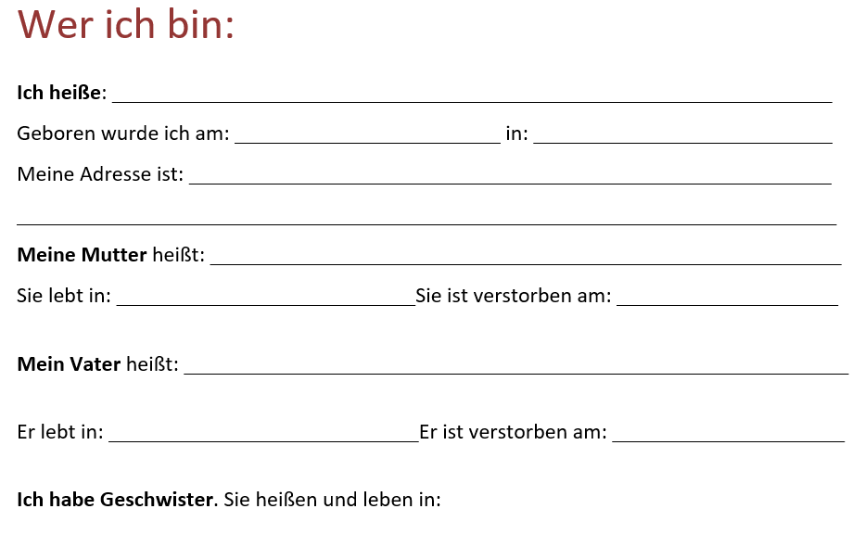

Dem Ansatz der Würdezentrierten Therapie folgend, geht es im weiteren Gesprächsverlauf um die Aufnahme in der Einrichtung der Behindertenhilfe. In welchem Alter kam der Mensch mit kognitiven Beeinträchtigungen – von zu Hause oder aus einer anderen Einrichtung? Wohnt sie noch immer dort, wo sie damals einzog? Warum kam es zu Umzügen – aufgrund von einer höheren, erlangten Selbstständigkeit?
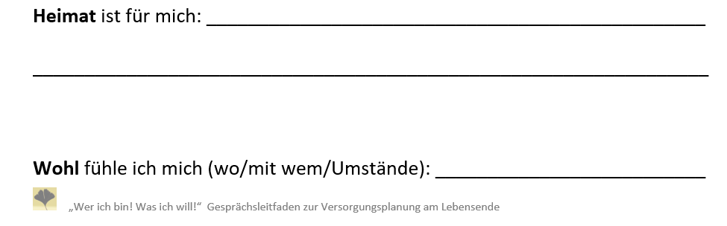

Wenn jemand sein Zuhause der Kindheit verlassen hat bzw. verlassen musste aufgrund der Lebensumstände der Familie, dann steht die Frage an, ob er irgendwo wieder das Gefühl von Heimat mit dem Aspekt der Sicherheit und Geborgenheit wiedergefunden hat. Was ist heute Heimat? Ist es die Einrichtung der Behindertenhilfe? Ist es das eigene Zimmer? Oder ist die „Heimat“ der Ort der Kindheit, für den es nie einen „Nachfolger“ gab? Vielleicht ist Heimat – d.h. Sicherheit und Geborgenheit vermittelnd -eine Gruppe von Menschen, in der ich mich akzeptiert und wohl fühle und in der ich einen festen Platz habe. Dem schließt sich gleich die Frage an, wo sich die Gesprächspartnerin mit kognitiver Beeinträchtigung wohlfühlt. Hier wird – wie an mehreren Stellen – vor allem das Warum schwierig sein.
Es sei daran erinnert, dass all diese Fragen darauf vorbereiten sollen, welche Behandlung im Notfall gewünscht ist und welche Risiken die Gesprächspartnerin mit kognitiver Beeinträchtigung bereit ist zu tragen – und (nicht minder wichtig) worauf sie auf gar keinen Fall verzichten kann, um ihr Leben als für sie wertvoll und weiterhin lebenswert zu bezeichnen.

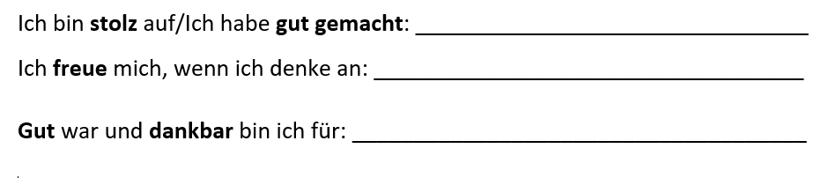

Nein, „Selbstlob stinkt“ stimmt nicht!
Die eigenliebende Reflexion des eigenen Lebens und das Selbstlob sind sehr wichtig im Leben. Jeder Mensch darf auf sein Leben – zumindest wohl auf die meisten Anteile – stolz sein. Vielleicht haben sich Lebensträume und Lebensentwürfe nicht in all ihrer Breite oder Tiefe erfüllt. Bei vielen Menschen mit kognitiven Beeinträchtigungen sind daran nicht sie und ihre fehlenden kognitiven, emotionalen und kommunikativen Möglichkeiten Schuld, sondern vorgegebene Strukturen, in denen sie lebten, die sie verlassen mussten und die sie nicht ändern konnten. Deshalb ist es besonders wichtig, davon zu erzählen, worauf sie stolz sind, was ihnen im Leben gut gelungen ist. Manche Menschen mit kognitiven Beeinträchtigungen brauchen hier einen kleinen Anstoß, um „nach hinten“, d.h. in ihr vergangenes Leben zu denken. Wichtig ist dann das Wissen, dass niemand sein Leben rückwärtig ändern kann, sondern dass es Veränderungen nur im Heute und in die Zukunft geben kann.
Das schließt sich an über:
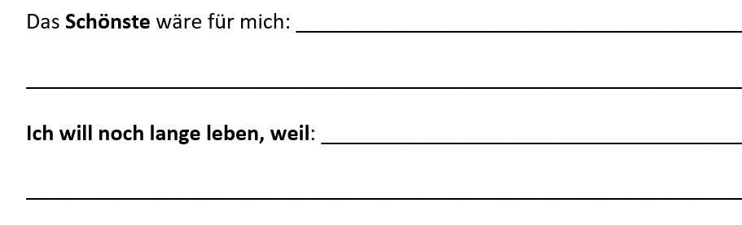

Hier geht es um Wünsche, die sich vielleicht aus dem ableiten, was die Gesprächspartnerin mit kognitiver Beeinträchtigung bis zum heutigen Tag erlebt hat. Hier zeigt sich erstmals, ob das bisherige Leben bezogen auf den Lebensentwurf etwas schuldig geblieben ist.
Unter dem großen Abschnitt, wann Traurigkeit und Angst aufkommen, geht es auch um Gedanken zum eigenen Sterben.
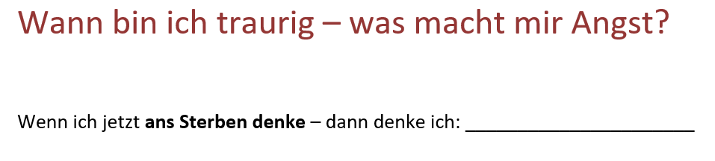

Es ist nicht die erste Frage im Beratungsgespräch, die Gesprächspartnerin mit kognitiver Beeinträchtigung hatte Zeit, sich an die Situation zu gewöhnen – trotzdem wird diese Frage sehr unterschiedliche Reaktionen auslösen. Das kann von „was ist das denn für eine Frage!!“ über „blöde Frage!“ bis zu „keine Ahnung“ und „will ich gar nicht d’rüber nachdenken“ führen.
Und noch viel mehr ist denkbar und wurde bislang auch schon an diesem Punkt gesagt.
Es war doch bislang ein so nettes Gespräch. Die Gesprächspartnerin mit kognitiver Beeinträchtigung konnte von sich erzählen – ganz viel oder ganz wenig und ohne hinterfragt zu werden. Und nun wendet sich das Blatt! Jetzt die Frage, wie die Gedanken zum eigenen Tod sind. Das ist für viele ein Bruch – das wäre es auch für Menschen ohne kognitive Behinderung!
Es ist doch völlig normal, dass man Gedanken zum eigenen Sterben und zur eigenen nicht umkehrbaren Endlichkeit gern ausblendet.
Hier geht es nicht um den Gevatter Tod ganz allgemein, sondern um MEIN Sterben, um MEINEN Tod.
Aber sollte es im Gespräch nicht um mögliche Behandlungen im Notfall gehen – also um ärztliche und pflegerische Maßnahmen, die den Tod verhindern bzw. aufschieben sollen?
Und dann diese Frage!
Das ist auch ein Punkt im Gesprächsleitfaden, an dem die Gesprächsbegleiterin fragen sollte, ob die Gesprächspartnerin mit kognitiver Beeinträchtigung das Gespräch fortsetzen möchte. Die Gesprächs-begleiterin sollte darüber informieren, wie es im geplanten Gesprächsablauf weitergehen würde. Vielleicht möchte der Mensch mit kognitiven Beeinträchtigungen aus dem Gesprächs aussteigen und alles andere bewusst und um die Folgen wissend seiner Betreuerin übergeben.
Es taucht immer wieder die Frage auf, an welcher Stelle die Betreuerin mit in den Gesprächsprozess einzubinden ist. Vor allem bei Berufsbetreuerinnen, die viele Betreuungen führen und deren Zeit von daher für eine einzelne Betreuung mitunter sehr begrenzt ist, wird die Antwort auf diese Frage nicht einfach werden.
Sobald der Gesprächsleitfaden Thema in den Gesprächen ist, sollte die Betreuerin mit am Tisch sitzen; wobei sie sich gar nicht am Gespräch beteiligen muss. Die Betreuerin bekommt bei den Selbstauskünften der Gesprächspartnerin mit kognitiver Beeinträchtigung sehr viele Informationen, die sie möglicherweise noch nicht hatte und die sie eventuell noch für ihr Bild von ihrer Betreuten braucht, um die Betreuung so ausführen zu können, wie sich der Gesetzgeber das vorstellt.
Die Gesprächsbegleiterin muss an dieser Stelle sehr behutsam reagieren. Das ist ein geeigneter Zeitpunkt, um auf mögliche ärztliche Maßnahmen in möglichen lebensbedrohlichen Situationen hinzuweisen, falls es keine vorbereitenden Gespräche gab – d.h. vor dem Einsatz des Gesprächsleitfadens „Wer ich bin! Was ich will!“.
Hier kann erstmals vom Schlaganfall, einem Herzstillstand gesprochen werden, falls es keine vorherigen Gespräche zu diesen Themen gab.
Entweder spricht man vorher – zunächst völlig losgelöst von anderen Fragen – über schwere Krankheiten, lebensbedrohliche Situationen und Möglichkeiten und Grenzen (!) medizinischer Interventionen oder man fügt es an dieser Stelle ein.
Hier sei noch einmal darauf hingewiesen, dass es in der Regel nicht genügen wird, diese schweren Sachverhalte nur sprachlich darzustellen. Es ist sehr ratsam, anhand von Bildern und Modellen Kenntnisse zu vermitteln.
Für den Fortgang des Beratungsgespräches werden die Kenntnisse dazu gebraucht.
Viele Menschen mit kognitiven Beeinträchtigungen haben bereits Erfahrungen mit Ärzten, Krankhäusern, Krankheiten – auch mit dem Tod in der Familie und/oder in der Wohngruppe. All das beeinflusst auch sie in ihren Entscheidungen. Und deshalb wird im nächsten Abschnitt danach gefragt:
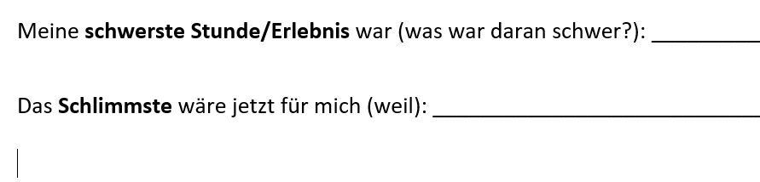

Hier sollen auch die Erfahrungen, die aus dem Erleben von Krankheit, Sterben anderer Personen so wertgeschätzt werden, wie die Gesprächspartnerin mit kognitiver Beeinträchtigung sie erwähnt und ihnen Bedeutung beimisst. Ein „Hinweis“ wie „na, das haben Sie doch nur beobachtet … ob das wirklich so war“ ist an dieser Stelle nicht hilfreich und nicht vertrauenserweckend bzw. vertrauenserhaltend.
Aus all dem bisher Erzählten leitet sich ab:
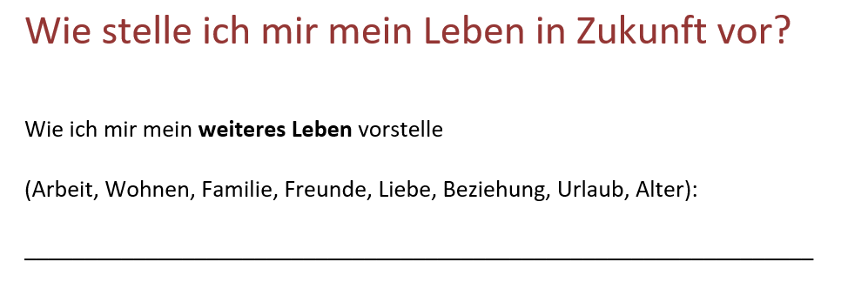

Die Gesprächsbegleiterin – und alle anderen am Gespräch Beteiligten – hört nun, wie der aktuelle Lebensentwurf und die Wünsche für das weitere Leben der Gesprächspartnerin mit kognitiver Beeinträchtigung sind. Und es ist alles zu notieren, was der Mensch mit kognitiven Beeinträchtigungen nennt - auch wenn es für Außenstehende noch so unrealistisch scheint.
Die Vorstellung vom zukünftigen Leben und die Intensität dieser Wunschvorstellung werden sehr stark auf das einwirken, was ein Mensch an Risiken einzugehen bereit ist. Hier kann sich auch die Frage anschließen – bzw. eingeflochten werden, wie es denn wäre, wenn sich trotz aller Bemühungen und aller günstigen Strukturen die Lebensziele nicht erreichen lassen, weil zum Beispiel eine schwere Erkrankung und/oder zusätzliche Beeinträchtigung kommen. Wie könnte dann der Lebensentwurf geändert bzw. die Lebensziele eingeschränkt werden? Wie wäre ein Leben mit zusätzlicher Beeinträchtigung (z.B. Einschränkung der Mobilität) dann so zu leben, dass möglichst viel vom heutigen Lebensentwurf bleibt?
Das sind für alle Menschen schwere Fragen und Gedanken. Es ist ein Abwägen – Abwiegen …
Es hilft, hier wirklich mit einer Balkanwaage zu arbeiten oder mit zu bildenden Mengen. Auf die eine Waagschale kommen die Dinge, die aus dem Lebensentwurf z.B. auch bei eingeschränkter Mobilität durchzusetzen sind. Auf die andere Waagschale (bzw. in die andere Menge, auf den anderen „Haufen“) kommen die Dinge, die dann nicht mehr möglich sind. Daran kann sich die Frage anschließen, ob diese Dinge, die auf der Negativseite sind, verzichtbar bzw. zu kompensieren sind. Die Dinge/Wünsche können auf Bauklötze geschrieben und dann abgewogen bzw. zu Mengen/Türmen gelegt werden.
Wenn Menschen mit kognitiven Beeinträchtigungen dieses Abwiegen/Abwägen von Entscheidungen gewohnt sind, dann werden sie an dieser Stelle gut auf dieses Hilfsmittel reagieren.
Auf dieses Ergebnis des Abwägens kommen wir weiter unten noch einmal zurück.
Unmittelbar an die Wünsche für das weitere Leben schließt sich die Realität an:
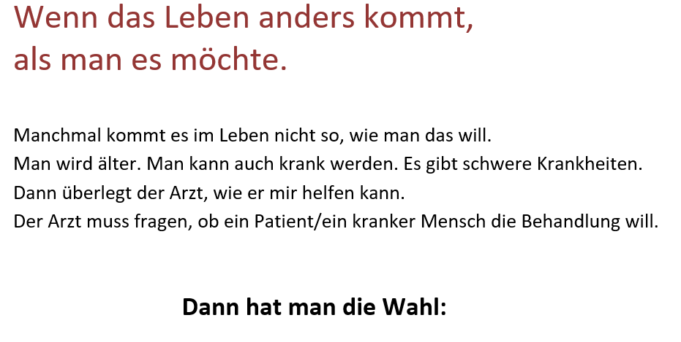

Hier ist mit „Wahl“ gemeint, was oben schon erwähnt wurde: die Gesprächspartnerin mit kognitiver Beeinträchtigung, die einwilligungsfähig ist, kann selber entscheiden und kann aber auch die Entscheidung an ihre Betreuerin abgeben. Die Entscheidung, es an die Betreuerin abzugeben, beendet das Beratungsgespräch und wird im Gesprächsleitfaden protokolliert.
Die Gesprächsbegleiterin soll bei dieser Entscheidung des Menschen mit kognitiven Beeinträchtigungen wertschätzend darauf hinweisen, dass es eine gute und völlig normale Entscheidung ist. Gleichzeitig soll darauf hingewiesen werden, wieviel die Gesprächspartnerin mit kognitiver Beeinträchtigung über sich und ihre Biografie erzählen konnte. Diese Informationen sollen in ihrer Bedeutung für die Betreuerin dargestellt werden. Nach einem Dank für die Offenheit ist das Gespräch beendet.
Die Betreuerin kann nun zum Beispiel nach dem Vertreterzeugnis (Evelyn Franke) oder dem Konzept der DiV-BVP innerhalb der Vertreterdokumentation die Informationen aus dem Gesprächsleitfaden „Wer ich bin! Was ich will!“ für die Einstellungsbögen nutzen und gemeinsam mit der Gesprächsbegleiterin und anderen Vertrauenspersonen des Menschen mit kognitiven Beeinträchtigungen einen mutmaßlichen Willen formulieren und eine Behandlungsempfehlung vorbereiten.
Möchte die Gesprächspartnerin mit kognitiver Beeinträchtigung allein entscheiden,

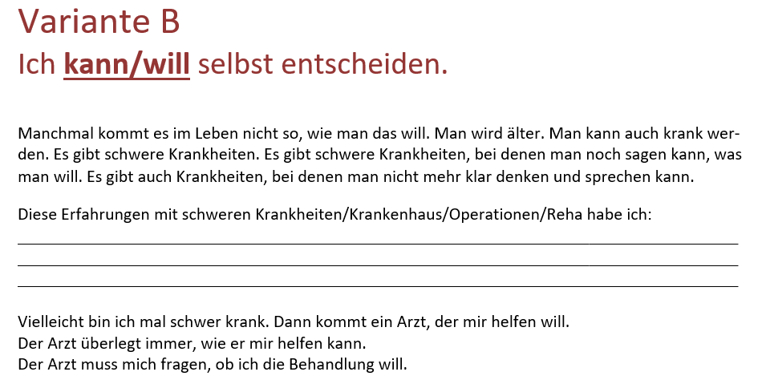

dann schließt sich die Behandlungsanordnung für den Notfall an.
Hier wird nun alles aus dem vorbereitenden Gespräch an Informationen über lebensbedrohliche Notfälle und ärztliche Behandlungsmöglichkeiten und Grenzen (!) gebraucht.
Vor allem muss in den vorbereitenden Gesprächen und auch an dieser Stelle ganz deutlich gesagt werden, dass zum Beispiel ein Herzstillstand zum Tod führen kann. Eine Reanimation ist der Versuch, diesen Sterbeprozess zu verhindern. Es gibt keine Garantie für den „guten“ Ausgang im Sinne der aktuellen Lebensführung und bezogen auf die Wünsche für das weitere Leben.
Im Begleittext des Gesprächsleitfaden „Wer ich bin! Was ich will!“ ist das deutlich gesagt. Am besten ist, die Texte im Gesprächsleitfaden werden vorgelesen und dann besprochen – eventuell mit dem bereits aus dem vorbereitenden Gespräch bekannten Bildmaterial/Modellen.
Diese Behandlungsanordnung gleicht vielen Notfallanordnungen und Notfallplänen, denn im Kern sind sie alle gleich. In „Wer ich bin! Was ich will!“ wird alles noch einmal ausgesprochen – sowohl was abgelehnt als auch was an Behandlung gewünscht wird, denn es soll ganz klar sein, wie die Entscheidung ist.
Jeder, der nichts an Behandlungen ausschließt, willigt in die im Notfall mögliche und sinnvolle Behandlung ein – unausgesprochen und doch wirksam. Deshalb geht es in der Behandlungs-anordnung im vorgestellten Gesprächsleitfaden auch um die Behandlungen, die gewünscht sind.

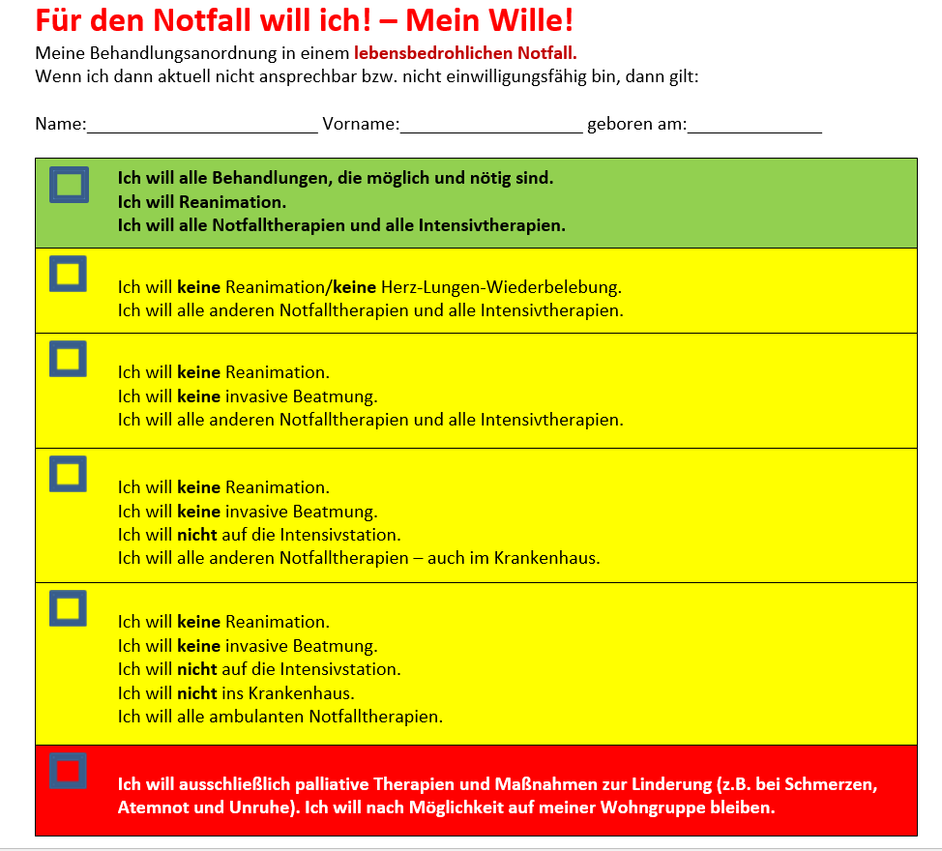

Sehr deutlich wird im Gesprächsleitfaden gesagt, dass es keine Garantie für ein gutes Überleben ohne zusätzliche Einschränkungen gibt, bevor es dann um eine weitere Verschlechterung geht – zum Beispiel nach einem überlebten Schlaganfall kommt eine Lungenentzündung dazu oder aber so massive Schluckstörungen, dass eine orale Ernährung nicht mehr gefahrlos möglich ist.
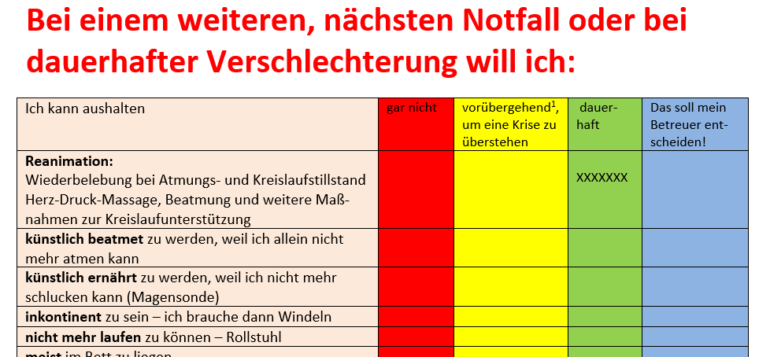

Der Gesprächsleitfaden empfiehlt der ausgebildeten Gesprächsbegleiterin an dieser Stelle, vor dem Besprechen der Punkte in der Tabelle mit der Gesprächspartnerin mit kognitiver Beeinträchtigung zu klären, was für sie „vorrübergehend“ und was für sie „dauerhaft“ bedeuten. Und auch hier hat der Mensch mit kognitiven Beeinträchtigungen wieder die Möglichkeit, die Entscheidung an seine Betreuerin zu geben. Diese Möglichkeit muss derjenige, der hier über sich Auskunft gibt und für sich entscheidet, immer haben: aus dem Gespräch aussteigen können und wissen, dass da noch jemand ist, der gut für mich entscheiden wird.
Was in der sog. „Normalbevölkerung“ meistens ein Problem ist, ist es für Menschen mit kognitiven Beeinträchtigungen in Einrichtungen der Behindertenhilfe eher selten: die Substratzufuhr – oder anders: die künstliche Ernährung.
Ohne an dieser Stelle zu weit auf das Diskussionsfeld über „künstliche Ernährung“ auszuweichen, soll darauf hingewiesen werden, dass die normale Ernährung nicht nur die pure Aufnahme von lebenswichtigen Stoffen und Flüssigkeit ist. Ernährung, Essen, Mahlzeiten haben ganz viel mit Genuss, mit Vorlieben, mit sozialen Komponenten zu tun. All das hat – auf den ersten Blick – künstliche Ernährung nicht, hier geht es tatsächlich um die Zufuhr von lebenserhaltenden und lebensnotwendigen Stoffen/Substraten.
Menschen mit kognitiven Beeinträchtigungen, vor allem in größeren Einrichtungen, werden in der Regel Magen- und Darmsonden zur Substratzufuhr kennen. Und sie kennen auch andere Bewohner, die so ernährt werden müssen. Von daher ist für viele eine Magensonde nicht so schrecklich wie für Menschen, die so etwas nicht aus ihrem Alltag kennen und das als „Schläuche, an denen Patienten hängen“ bezeichnen. Auch die Akzeptanz von Inkontinenzmaterial ist bei den meisten Menschen mit kognitiven Beeinträchtigungen sehr viel höher als in der sog. Normalbevölkerung, sie kennen Windeln und Inkontinenzeinlagen und wissen, dass damit durchaus ein gutes und aktives Leben möglich ist.
Andere Punkte, nach deren Akzeptanz gefragt wird, müssen deutlicher erklärt werden: so muss zur Erklärung einer künstlichen Beatmung die Information folgen, dass die Gesprächspartnerin mit kognitiver Beeinträchtigung nicht mehr so wird sprechen können wie heute, wenn sie künstlich beatmet wird. Sie wird auch nicht mehr so mobil sein können, denn sie braucht dann immer und überall die Sauerstoffflasche. Wenn sie heute gern im Kirchenchor singt, wird sie das dann nicht mehr können. Auch hier kann wieder auf die Technik des Abwiegens/Abwägens zurückgegriffen werden. Was anderes als ein Abwägen ist diese Entscheidung.
Zu einer Aufklärung gehört immer die Wahrheit, wie das Leben dann aussehen könnte. Niemandem hilft es, hier überbehütet zu werden und falsche Informationen zu bekommen. Die ausgebildete und erfahrene Gesprächsbegleiterin kennt es, an dieser Stelle Wünsche und Hoffnungen ihres Gegenübers auf ihren Realitätsgehalt hin anzuschauen und das deutlich machen zu müssen. Je einfacher und deutlicher ihr das gelingt, desto leichter wird ihr ihre Gesprächspartnerin mit kognitiver Beeinträchtigung folgen. Menschen mit kognitiven Beeinträchtigungen haben meistens nicht nur dem Vorurteil nach ein gutes Gespür für ihr Gegenüber, sondern sind tatsächlich sehr häufig in der Lage, Änderungen im (nichtsprachlichen) Verhalten ihres Gegenübers zu erkennen.
Das Beratungsgespräch zur Versorgungsplanung am Lebensende ist schwierig und ernst, aber es darf nicht mit dieser Schwere aufhören. Und deshalb gibt es noch einen Punkt, der nicht unbedingt leichter ist, aber doch hoffnungsvoller.

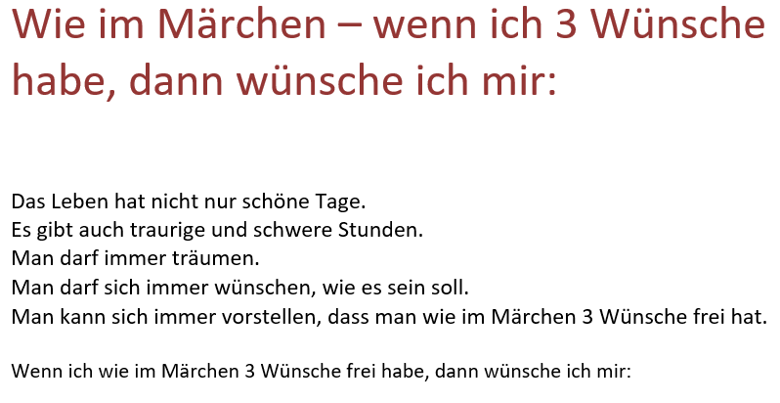

Es zeigt sich, dass Menschen mit kognitiven Beeinträchtigungen sich oft schwertun, Wünsche zu äußern. Vielleicht trifft das nur auf die Generation der heute älteren Menschen mit kognitiven Beeinträchtigungen zu, die lange Jahre ihres Lebens hindurch keine Wünsche zu äußern hatten?
Das wird die Zukunft zeigen. Derzeit muss man sich in Gesprächen jedoch noch darauf einstellen. Es hilft hier, an die Gesprächsinhalte vom Anfang zu erinnern.
Im Kern geht es an dieser Stelle darum, wieder von den schweren und belastenden Themen wegzuführen.
Im Gesprächsleitfaden schließt sich dann noch an:
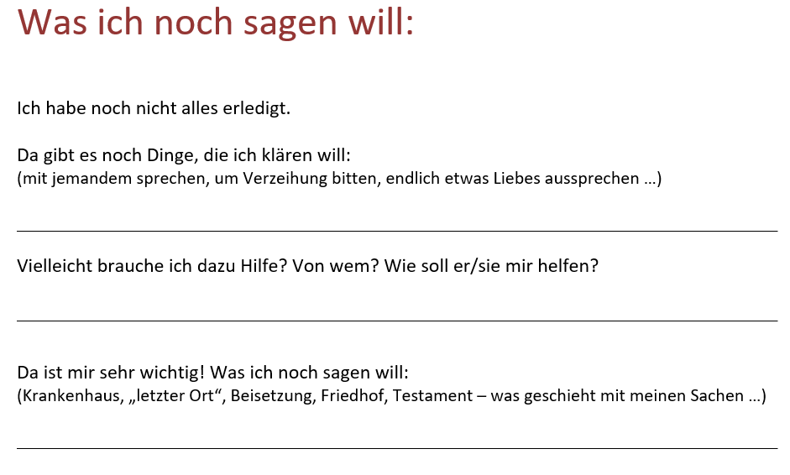

Es geht um unerledigte Dinge, die mitunter belasten. Da kann es um den verlorenen Kontakt zur Schwester gehen, den sich die Gesprächspartnerin mit kognitiver Beeinträchtigung wünscht und den sie als Verlust nie geäußert hat. Es kann auch um alte und neue Streitereien gehen.
Für viele Menschen mit kognitiven Beeinträchtigungen ist es auch wichtig, über Dinge nach ihrem Tod zu sprechen – da gibt es einen Mensch mit kognitiven Beeinträchtigungen, der bei seiner Trauerfeier nicht den üblichen Hefezopf möchte, sondern für seine hinterbliebenen Gäste Schwarzwälder Kirschtorte wünscht. Und da möchte eine Frau bestimmten, wer ihre CDs bekommt. Alles soll hier seinen Platz haben, alles soll wertgeschätzt und ernst genommen werden.
Wem das hier vom Thema her (wieder) zu „düster“ ist, der kann die Drei Wünsche nach diesem Punkt besprechen.
Unterschriften und Aktualisierung
Die Gesprächspartnerin mit kognitiver Beeinträchtigung wird mehrfach im Laufe des Gesprächsprozesses darauf hingewiesen, dass es sich um ihre Patientenverfügung handelt. Dem entsprechend wird sie im Gesprächsleitfaden, der als ein Original gilt, mehrfach unterschreiben müssen.
Auch die Betreuerin, die zumindest beim Gespräch zum Unterschreiben anwesend ist und dabei ist, wenn alles noch einmal besprochen wird, unterschreibt dieses Dokument.
Es wird sehr schwierig sein, den behandelnden Hausarzt der Gesprächspartnerin mit kognitiver Beeinträchtigung zu allen bzw. zu einem Gespräch mit am Tisch zu haben. Die Gesprächsbegleiterin kann dann mit dem Menschen mit kognitiven Beeinträchtigungen oder ohne ihn zur Hausärztin gehen und den Gesprächsprozess schildern und die dokumentierte Behandlungsentscheidung im Notfall und für die Zustandsverschlechterung erläutern. Im Gesprächsleitfaden sollte die Hausärztin aus ihrer persönlichen Kenntnis des Menschen mit kognitiven Beeinträchtigungen die Einwilligungsfähigkeit in die getroffene Entscheidung mit ihrer Unterschrift bestätigen, was leichter ist, wenn der Menschen mit kognitiven Beeinträchtigungen beim Arztgespräch anwesend ist und selber seine Entscheidung darstellen kann.
Sowohl der Menschen mit kognitiven Beeinträchtigungen als auch die Betreuerin und die Hausärztin sind darauf hinzuweisen, dass die Patientenverfügung nur dann wichtig sind, wenn der Menschen mit kognitiven Beeinträchtigungen nicht mehr einwilligungsfähig ist. Die Betreuerin verweist bei einem Anruf durch den Notarzt/den Rettungsdienst auf die Patientenverfügung verweisen und setzt sie durch.
Der Gesprächsleitfaden enthält eine Seite für die Aktualisierung des Dokuments für die nächsten Jahre.
11. Gesprächsmethodik
Im Gesprächsleitfaden wird eine einfache Sprache verwendet, deren Verständnis wird als Voraussetzung gesehen, eine Patientenverfügung zu machen und darin über Behandlungsoptionen im Notfall zu entscheiden.
Vor allem in den vorbereitenden und begleitenden Gesprächen zu anatomischen, funktionalen und medizinischen Sachverhalten sollte das Verständnis auf der Seite des Menschen mit kognitiven Beeinträchtigungen immer überprüft werden. Eine Wiederholung der Worte/Formulierungen der Gesprächsbegleiterin durch die Gesprächspartnerin mit kognitiver Beeinträchtigung hat nichts mit einem wirklichen Verständnis zu tun, sondern ist ein Wiederholen von gehörten Lauten/Lautverbindungen.
Folgendes mögliches Vorgehen folgt dem „methodischen Aufbau“ zur Sprachförderung von Menschen mit kognitiven Beeinträchtigungen von R. Seidel.
Der Gesprächspartnerin mit kognitiver Beeinträchtigung soll eine Nierenersatztherapie erklärt werden:
Lage der Nieren: Auf einem sehr großen Blatt/Tapetenrolle wird der Umriss des Rumpfes der Gesprächspartnerin mit kognitiver Beeinträchtigung nachgezeichnet. An der Stelle der Nieren wird ein Bild von Nieren geklebt. Die Frau mit kognitiven Beeinträchtigungen weiß nun, wo in ihrem Körper ihre beiden Nieren liegen. Die Nieren werden auch als solche bezeichnet. Sie kann die Stelle auf dem Bild auch auf ihren wirklichen Körper übertragen und die Lage ihrer Nieren an ihrem Körper zeigen.
Funktion der Nieren:
hören
Gesprächspartnerin mit kognitiver Beeinträchtigung: „Die Nieren werden mit Blut versorgt“ – Blutversorgung wird eingezeichnet – „das Herz pumpt das Blut durch den Köper“ – Bild vom Herz in das Bild einkleben, Blutgefäße zwischen Herz und Nieren einzeichnen – „das Blut fließt durch den ganzen Körper. Das Blut bringt Nährstoffe überall hin. Nährstoffe sind Stoffe, die die Organe und die Muskeln brauchen.“ – an einer Stelle Muskeln einzeichnen und (nach Kenntnis der Gesprächspartnerin mit kognitiver Beeinträchtigung ein Organ, vielleicht den Magen oder Darm) -„Das Blut bringt Nährstoffe in die Muskeln und holt dort die Abfälle ab. Das Blut ist wie ein Transportband: gute Stoffe hin und schlechte Stoffe wieder weg. Die schlechten Stoffe bringt das Blut in die Nieren. Die Nieren sind wie ein Filter.“ – Kaffeefilter mit Filtertüte auf die Nieren stellen - „Wenn die Nieren gesund sind und als Filter gut arbeiten, dann wird das Blut sauber. Das Blut kann wieder gute Stoffe aufnehmen und zu den Organen bringen. Das Blut tauscht die guten gegen die schlechten Stoffe aus. Das ist ein Kreislauf. Wenn die Niere die schlechten Stoffe nicht aus den Nieren filtert, dann gibt es bald zu viele schlechte Stoffe im Körper. Es ist so, als wenn im Kaffeefilter die Tüte fehlt. Der Kaffeesatz läuft mit in die Kanne“ – Filtertüte aus dem Kaffee nehmen - „So kann der Mensch nicht leben. Wenn die Niere nicht wie ein Filter arbeitet, muss man dem Menschen helfen“ – an den Rumpf einen Arm zeichnen – „Der Arzt kann das Blut mit einer Maschine saubermachen. Die Maschine ist ein Filter.“ – Kaffeefilter aus der Zeichnung nehmen und auf den Arm stellen, mit Filtertüte – „Die Maschine ist sehr groß. Die Maschine kann man nicht in den Menschen einbauen. Der kranke Mensch muss zur Maschine gehen. Der Arzt legt in einer Operation ein kleines Ventil. Das ist wie ein kleiner Schlauch. Da kann man die Maschine anschließen. Die Maschine filtert alle schlechten Stoffe aus dem Blut. Der kranke Mensch muss dreimal in der Woche zur Blutwäsche gehen. Die Blutwäsche nennt man auch Dialyse.“
hören - verstehen
Den Filter und die Filtertüte von der Zeichnung weglegen.
„Mal sehen, was Sie sich gemerkt haben. Können Sie mir die Nieren zeigen! Bitte zeigen Sie …!“ Die Gesprächsbegleiterin fordert auf, sowohl Organe und Filter, Filtertüte und Blutgefäße zu zeigen – auf dem Blatt. Dabei stellt sie sprachlich auch die nötigen Verbindungen her wie „Zeigen Sie bitte das Herz, das das Blut pumpt!“, „Finden Sie auch die Blutgefäße, durch die das Blut läuft?“, „Wo wird der Arzt das Ventil legen?“
hören – verstehen - sprechen
„Jetzt tauschen wir die Rollen einmal. Jetzt bin ich der Patient. Sie erklären sie mir alles“ – nun soll die Gesprächspartnerin mit kognitiver Beeinträchtigung in einem möglichst zusammenhängenden – zumindest inhaltlich zusammenhängenden Text – die richtigen Informationen geben. Wenn sie das mit ihren Worten und Wendungen tut und nicht mit den Worten der Gesprächsbegleiterin, die zunächst alles akzeptiert und nicht korrigiert (wohl aber mit einem Stichwort hilft, wenn der Menschen mit kognitiven Beeinträchtigungen nicht allein weiterkommt), kann vom Verstehen ausgegangen werden.
Bei den vorbereitenden Gesprächen vor der Arbeit mit dem Gesprächsleitfaden bzw. wenn es einen konkreten in der aktuell schlechten Gesundheit der Gesprächspartnerin mit kognitiver Beeinträchtigung begründeten Grund für die Beratung gibt, muss sich die Gesprächsbegleiterin immer überlegen, wie sie den Sachverhalt einfach darstellen kann und dabei Kenntnisse des Menschen mit kognitiven Beeinträchtigungen aus anderen Lebensbereichen nutzen kann. So wie den Kaffeefilter aus der Kaffeemaschine oder den Handfilter, die Menschen mit kognitiven Beeinträchtigungen aus ihrem Alltag in ihrer Funktion kennen.
Ein raumfordernder Prozess … das kennen die Menschen mit kognitiven Beeinträchtigungen, die auf ihrer Gruppe Hefekuchen backen. Wenn man da nicht aufpasst und eine zu kleine Schüssel/Dose nimmt, dann sprengt der Teig das Gefäß. Diese Erfahrung kann man nutzen und nachstellen.
Eine Demenz … einen unordentlichen Schrank und ein unordentliches Zimmer, in dem man genau weiß, dass etwas dort ist, es aber einfach nicht finden kann, kennt wohl auch beinahe jeder Mensch. Hat ein Mensch mit Demenz nicht auch keinen Zugriff mehr auf das, was er einmal gelernt hat?
Eine gesunde Lunge lässt sich vielleicht mit Luftballons vergleichen – Luft rein und Luft raus.
Das Herz ist für den Menschen wie ein Motor. Wie der Motor eines Autos. Beide sollten anspringen und Bewegung ermöglichen.
Ein zu hoher Druck ist nichts – nicht im Reifen und nicht in den Blutgefäßen.
Und so lassen sich für viele Erkrankungen und anatomische/funktionale Sachverhalte Vergleiche mit aus dem Alltag bekannten Dingen finden. Dabei handelt es sich nicht um eine unzulässige Vereinfachung von komplexen Fragen, sondern um eine Form der einfachen Kommunikation. Und es sei daran erinnert, dass die Nieren natürlich keine Kaffeefiltertüte sind, aber sie machen letztlich nichts anderes als eine Filtertüte. Und dieser Vergleich „ähnlich wie“ erleichtert die Vorstellung und das Verständnis. Zurück zur schweren Formulierung und zum schweren Begriff kann man dann immer.
Wirkt es auf einen Arzt und Betreuungsrichter nicht einleuchtender im Sinne einer Einwilligungsfähigkeit, wenn ein Mensch mit kognitiven Beeinträchtigungen seine Nierenfunktion mit der Funktion eines Kaffeefilters vergleicht als wenn er unzusammenhängend und schlecht ausgesprochen medizinische Begriffe ausspricht?
Sicher wird in solchen Situationen die Deckung der Entscheidung der Gesprächspartnerin mit kognitiver Beeinträchtigung durch die Betreuerin nötig sein. Aber das tut doch der autonomen assistierten Entscheidung durch den Menschen mit kognitiven Beeinträchtigungen keinen Abbruch. Und als Hilfe haben doch Menschen mit kognitiven Beeinträchtigungen ihre Betreuerinnen.
12. Dokumentation des Gesprächsprozesses/Leistungsnachweis
Der Gesprächsprozess kann zum einen über Dokumente wie die Patientenverfügung, das Vertreterzeugnis, die Vertreterdokumentation oder den Gesprächsleitfaden dokumentiert werden. Diese Unterlagen nimmt die Gesprächspartnerin mit kognitiver Beeinträchtigung mit, ein Exemplar nimmt die Betreuerin zu ihren Unterlagen und ein Exemplar behält die Gesprächsbegleiterin. Auch die Hausärztin sollte zumindest die Ärztliche Anweisung für den Notfall (ÄNo nach DiV-BVP) bzw. die Behandlungsanordnung für den Notfall (in „Wer ich bin! Was ich will!“) in ihren Patientenunterlagen haben, wenn sie nicht sogar das gesamte
Dokument bei sich ablegt, falls es Rückfragen vom Rettungsdienst, Notarzt oder/und weiterbehandelnden Ärztinnen geben sollte.
Mit der Gesprächspartnerin mit kognitiver Beeinträchtigung bzw. – sollte es zu einem Vertreterzeugnis/einer Vertreterdokumentation gekommen sein – mit ihrer Betreuerin muss besprochen werden, wo die Unterlagen deponiert sind. Im Gesprächsleitfaden „Wer ich bin! Was ich will!“ ist dafür auf der ersten Seite Platz eingerichtet. Dem Menschen mit kognitiver Beeinträchtigung muss klar sein, dass diese Papiere nur dann Sinn machen, wenn sie im Notfall auch aufgefunden werden.
Zum anderen ist nach § 132g SGB V der Leistungsnachweis für die finanzierenden Krankenkassen auszufüllen und an die Krankenkassen zu schicken. Auf diesem Leistungsnachweis ist die Anzahl der geführten Gespräche zu nennen. Nur die Zahl, nicht der tatsächliche Zeitaufwand.
Vielleicht werden die Gesprächsberaterinnen eines Tages nach dem Ablauf des Pilotprojektes nach ihrem tatsächlichen Zeitaufwand gefragt. Dann ist es gut, wenn sie auf diese Frage vorbereitet sind. Eine schnelle und den Prozess in all seinen Phasen begleitende Möglichkeit soll hier kurz vorgestellt werden.
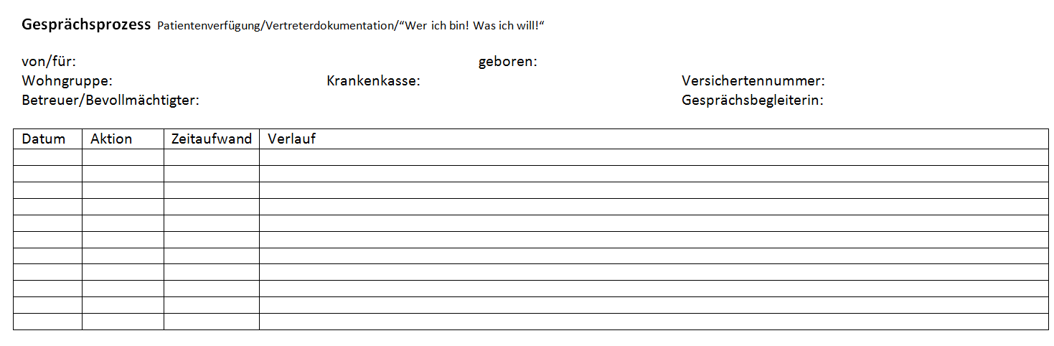

Zur Verdeutlichung wird auf der nächsten Seite ein nach diesem Muster dokumentierter und fiktiver Prozessverlauf eingefügt:

Legende:
PV = Patientenverfügung/ 1PV = erstes Gespräch zur Patientenverfügung/ 1VZ = erstes Gespräch zum Vertreterzeugnis/2VZ = zweites Gespräch zum Vertreterzeugnis …

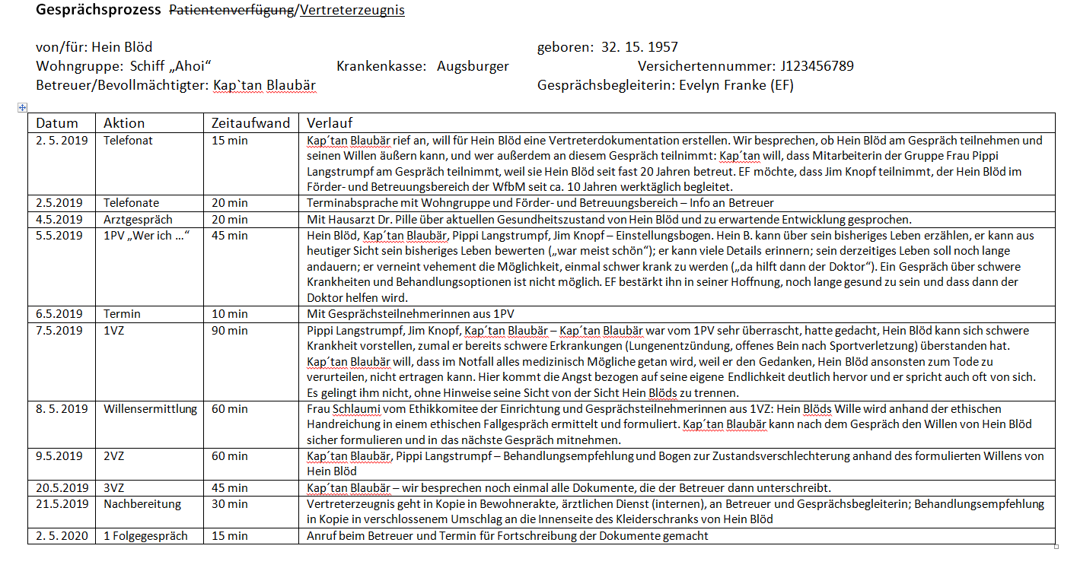
Literatur

Antonovsky, Aaron (1997). Salutogenese. Zur Entmystifizierung der Gesundheit. Tübingen: dgvt-Verlag

Baumgart, Evelyn (1997). Stettener Deskriptionsdiagnostik des Sprachentwicklungsstandes von Menschen mit geistiger Behinderung: eine methodische Handreichung für die Praxis. Reutlingen: Diakonie-Verlag

Becker, Klaus-Peter; Becker, Ruth; Autorenkollektiv (1983). Rehabilitative Spracherziehung. Beiträge zum Sonderschulwesen und zur Rehabilitationspädagogik Band 31. Berlin: Volk und Gesundheit

Crowther, Kitty (2011). Der Besuch vom kleinen Tod. Hamburg: Carlsen Verlag GmbH

Deutsche Kinderkrebsstiftung (Hrsg.); Greil, Johann; Sedlak, Renate; Schulz-Ertner, Daniela (2007). Ich gehe zur Bestrahlung. Strahlentherapie-Broschüre für Kinder. Bonn

Deutsche Kinderkrebsstiftung und Deutsche Leukämie-Forschungshilfe (Hrsg.); Motzfeldt, Helle (2010). Der Chemo-Kasper und seine Jagd auf die bösen Krebszellen. Bonn, 8. Auflage

Deutsche Kinderkrebsstiftung und Deutsche Leukämie-Forschungshilfe (Hrsg.); Heuvel, Brigitte von den; Mol,
Christel de; Kempen, Karien, Konings, Noel; Sieben, Gwenn; Bakker, Jessica (2011). Radio-Robby und sein Kampf gegen die bösen Krebszellen. Bonn, 3. Auflage

Dingerkus, Gerlinde; Schlottbohm, Birgitt (2002). Den letzten Weg gemeinsam gehen. Sterben, Tod und Trauer in Wohneinrichtungen für Menschen mit geistigen Behinderungen. Münster: Ansprechstelle im Land Nordrhein-Westfalen zur Pflege Sterbender, Hospizarbeit und Angehörigenbegleitung im Landesteil Westfalen-Lippe (Alpha)

Franke, Evelyn (2018). Palliative Care bei Menschen mit geistiger Behinderung. In: Kränzle, S. (Hrsg.); Schmid, U. (Hrsg.); Seeger, C. (Hrsg.)(2011). Palliative Care. Heidelberg: Springer, 2007. 6. Auflage, S. 339 - 347

Haveman, Meindert; Stöppler, Reinhilde (2004). Altern mit geistiger Behinderung. Grundlagen und Perspektiven für Begleitung, Bildung und Rehabilitation. Stuttgart: W. Kohlhammer

Heine, Helme (2001). Der Club. München: Middelhauve Verlag GmbH

Heppenheimer, Hans; Sperl, Ingo (2011). Emotionale Kompetenz und Trauer bei Menschen mit geistiger Behinderung. Reihe: Behinderung – Theologie – Kirche. Beiträge zu diakonisch-caritativen Disability Studies. Band 2. Stuttgart: Verlag W. Kohlhammer

Huber, Brigitte; Zöller, Elisabeth (2009). Tanzen mit dem lieben Gott. Fragen an das eigene Leben. Gütersloh: Gütersloher Verlagshaus in der Verlagsgruppe Random House GmbH, München

Wittkowski, Joachim (1990). Psychologie des Todes. Darmstadt: Wissenschaftliche Buchgesellschaft

Wittkowski, Joachim (Hrsg.) (2003). Sterben, Tod und Trauer : Grundlagen, Methoden, Anwendungsfelder. Stuttgart : Kohlhammer

http://www.foerderverein-bonn-beuel.de/bilder/patientenverfuegung_72.pdf (10. 08. 2011)
http://www.isaac-online.de/cms/ (31. 10. 2011)
http://www.ich-pass.de (31. 10. 2011)
http://www.leichtesprache.org/ (24. 8. 2011)
http://www.Team-PEM.de (5. 7. 2019)

Hinweise, Ergänzungen, Fragen bitte an die Autorin

Zur besseren Lesbarkeit werden nur die weiblichen Formen verwendet. Die männlichen Formen/Menschen sind immer mitgemeint.
bezogen auf Behandlungsentscheidungen
in einer WfBM (auch in ihrem Förder- und Betreuungsbereich), in einem normalen Betrieb oder in einer Seniorenbetreuung des Wohnbereiches
In einem Beratungsgespräch kann es mehr und auch weniger Fragen, als im Gesprächsleitfaden aufgeführt, geben.
Auch in Gesprächen mit Betreuerinnen stellte sich heraus, dass die Schale mit Pralinen gern angenommen wird. Vor allem für Angehörigen-Betreuer und mitunter auch für Mitarbeitende auf den Wohngruppen sind diese Gespräche im Rahmen einer Vertreterdokumentation so schwierig, dass sie oft „Nervennahrung“ brauchen.
Es genügt nicht, das Wort „Niere“ aussprechen zu können. Zu einem wirklichen Verständnis gehört – wenn es um die Niere im eigenen bzw. menschlichen Körper geht – auch das Wissen um die Lage und vor allem die Funktion und die Bedeutung der Niere für ein gutes und gesundes Leben.
aus Evelyn Franke: Anders leben – anders sterben (2018)
siehe auch „Anders leben – anders sterben“, Vermittlungseinheit zu den Aufgaben einer Betreuerin
Auszüge aus Gesprächsleitfaden „Wer ich bin! Was ich will!“. Kontaktadresse für den Gesprächsleitfaden: evelyn.franke@team-pem.de
siehe im linken Kontext: Todeskonzept nach Wittkowski
Hier soll nicht der Eindruck entstehen, dass nur das Zeitbudget von Berufsbetreuerinnen begrenzt ist. Auch ehrenamtliche Betreuer und Angehörige, die die Betreuung übernehmen, sind zeitlich häufig eingeschränkt, sodass die Kontakte zur Betreuten nicht so sind, wie es wünschenswert und für die Betreuungsaufgaben gut wäre.
siehe Curriculum in „Anders leben – anders sterben“ (Evelyn Franke)
Wer hätte vor 40 Jahren daran gedacht, dass es eines Tages begleitete Wohnformen für Paare mit kognitiven/körperlichen Beeinträchtigungen in ganz normalen Wohnungen gibt?
… und die dringend empfohlene Gesprächsdokumentation vorlegen. Siehe weiter unten.

